Contenido
1. Manual de instrucciones 2
1.1. Introducción 2
2. Mantenimiento 9
2.5. Mantenimiento cada 5.000 km o 3 meses 10
2.8. Mantenimiento cada 50.000 km o 2 años 15
2.8.1. Sustitución del filtro de combustible 15
2.8.2. Comprobación y la sustitución de las bujías 17
3. Motores 23
4. Los sistemas de refrigeración, calefacción 23
5. De combustible, sistema de escape 23
6. Control de emisiones 24
7. Cajas de cambios 24
8. El enganche y los semiejes 24
9. El sistema de frenos 24
10. Suspensión y dirección 25
10.19. El sistema de bomba de refuerzo de la dirección 31
11. cuerpo 36
11.1. Mantenimiento y reparación 36
11.2. vinilo ajuste 37
12. Electricidad 38
12.1. Fusibles 41
12.2. A través de travesaño 47
12.3. Interruptores automáticos 47
12.4. relé 49
12.5. Flasher peligro /Alarma 50

1. Manual de instrucciones

1.1. Introducción
INFORMACIÓN GENERAL

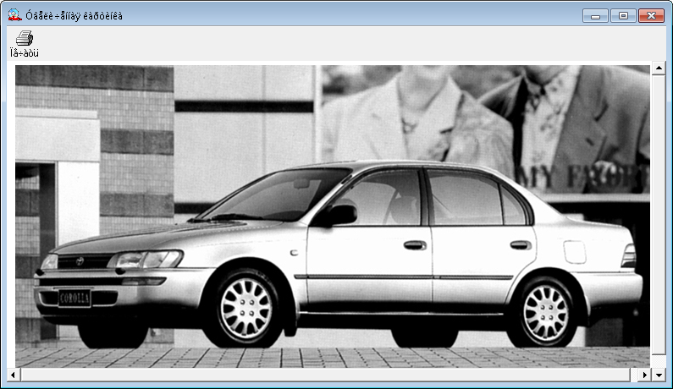

El más asequible TOYOTA

En las estadísticas generales del Corolla es líder en ventas
de los otros modelos de la Toyota empresa. Pero si un solo mercado ruso
imagen viene diferente. Aquí Corolla obtienen mejores resultados y numerosos "toyotovskogo" jeeps y
grandes berlinas. Sin embargo, los compradores están disponibles, de pie menos de $ 20.000
los coches son cada vez más. Por lo tanto, después de unos años Corolla - o
sucesor - puede ser el N1 y Toyota en nuestro mercado.
En el exterior del coche se puede ver en las fotos. Mighty "japonés", y
casi nadie se atreve a llamar el diseño de la máquina obsoleta. En comparación con los
competir en precio coreano modelo Corolla parece más moderno y
sólido. En el contexto de una competencia europea ventaja Corolla: se
simplemente más.
En la prueba de que nos dieron la versión económica del Corolla de $ 19.100 (precio de venta).
El coche está equipado con un motor de carburador capacidad de 1,3 litros y 75 CV
Unidades no. No hay dirección asistida. El panel de instrumentos en el
De acuerdo con el paquete es bastante tacaño - ni siquiera un tacómetro. Coreano
los fabricantes de automóviles están ofreciendo en este sector está mejor equipada coches
pero ... Toyota - un nombre que es caro.

Día tras el volante
Nos sentamos en el coche y mira a su alrededor. Salon es fácil de terminar, pero cumple todos los
requisitos de calidad. Los asientos están cubiertos con un tejido denso diversificado
dos colores. Los paneles de plástico ajustadas entre sí con el máximo cuidado.
El mismo plástico - negros profundos y desde luego no se parece barato.
Duda se implanta en el receptor consola central
LCD pantalla. Sí, sí, es el receptor, no la radio. Y si nosotros
prefieren escuchar las cintas? Todos, sin embargo, es simple: se suministra
Utilizamos una empresa de coches de alquiler en el "Car Business" del departamento, y la radio
en lugar de la radio para el coche de alquiler - un fenómeno común en todo el mundo. Es importante
otro: que nos Corolla corrió más de 7000 millas, así que tenía que
oportunidad de aprender acerca de ejecución de la máquina.
Sentado al volante ... vacilante arrastrarse a través del asiento. ¿Quieres o cojín ligeramente inferior
silla o levantar ligeramente la columna de dirección. Sin embargo, estos ajustes no se proporcionan.
De acuerdo en que un poco de sangre este problema puede ser resuelto mediante la instalación de la rueda
menor diámetro.
A la salida del estacionamiento de la sfalshivil conductor en el embrague y el motor parado.
Los intentos de hacer lo suprimió parte del inmovilizador equipamiento básico. Tener
realizar el procedimiento correcto: para reactivar el motor, es necesario tirar de la llave del encendido
palo encendido colgando un inmovilizador de llave clave en un especial
ranura en el otro lado de la columna de dirección, a continuación, insertar la llave de encendido a
arrancar el motor. Difícil, pero la falta de suministro para la seguridad?
Pokolesit las estrechas calles cubiertas de nieve, salir a un amplio Moscú
Prospect, congelado asfalto puro. Corolla con una facilidad inesperada
ganando velocidad. Antes de que te des cuenta, ya que el velocímetro "ciento veinte". Y
involuntariamente hago la pregunta: ¿por qué es "nueve", con el mismo número de cuatro cilindros que
misma potencia y el mismo carburador, que pasa a través de la misma 92-th gasolina ", se ejecuta" en
otra? Con angustia, se cuela el rugido del motor, como si se arrastran detrás de semitonos
trailer ...
"Bueno, ¿dónde te lleve?" - No se sienta a la derecha una vez hizo esta pregunta al conductor. No
"¿A dónde?" Y "por qué". Sólo un Corolla ese personaje. No es demasiado intrusivo, pero
incitar a un conductor para ir más rápido. A alta velocidad en el motor de voz
escuchar provocativas "deporte", señala, el interruptor de transferencia con una escuela especial
sonar como un coupé deportivo Celica. Por lo tanto la conducción Corolla quiere comprometerse
adelantamientos innecesarios, reconstrucción, salvo que sea necesario para pasar a una abajo y ...
incluso cruzar espadas con un Mercedes de gran tamaño.
Sentado al volante del ciudadano alemán gigante marrón nariz parecía en nuestra
Corolla con un modesto poluprezreniem cuando el semáforo se apretó la nariz estrecha entre
"Mercy" y el camión. Y nunca quise competir con él, sino como una cuestión de
Sucedió que después de la "verde" estamos por delante. Adelantar por la derecha lentamente
delirio en la fila del medio de la "Gacela". Krutanuv motor, el tiempo de saltar delante de
nariz desterrados de la acera y el carro dejado en la encimera, de la vuelta
Empezar desde la línea de intersección siguiente de automóviles. Corolla corre como un hilo.
Duro (con el fiable pasado de moda), la suspensión y, de nuevo, duro, claro
rueda hace que la conducción en un estilo muy agradable. Detrás de la espalda ... como rugió
barco silbato. Resulta que "Mercy", que nos olvidamos de pensar, todavía
tratando de ajustar cuentas. Un minuto después, la luz de su faro nerviosamente pomargivayuschih
muy por detrás. Lo siento, chico, no estamos en la autopista.
Op-la! Engreído victoria sobre la tecnología de primera clase alemana, la conducción
se olvidó de precaución elemental y cruzó a toda velocidad a los quebrantados
Tranvía de cruzar. Comprobación de la seguridad de las lentes de la lente y empastes en los dientes, fotógrafo
pidió que fuera más cuidadoso en el futuro. Hemos tomado nota de que la suspensión y no funcionó
"Rebound". Demasiado pronto para celebrar. Cuando cerca de las afueras de Moscú comenzó normales
carretera con el porcentaje habitual de baches, la suspensión Corolla comenzó a parecer ya es demasiado
rígida. "Cansado duro" - como ha señalado uno de nosotros. Y la misma dirección a dorvavshiys
nerd-fotógrafo comenzó a quejarse de una rueda pesada. "No es difícil, pero duro y rápido"
- Tratamos de razonar con él, pero luego en realidad conduce un Corolla pesado que
por ejemplo, la parte frontal-VAZ.

Coche familiar normal
Tengamos en cuenta que la compra de las mujeres Corolla o para las mujeres que no valen la pena. Mejor para ellos
encontrar algo más elegante y confortable. Un Toyota Corolla - es una normal
"Caballo de batalla", un coche de buena familia. De lunes a viernes se
se ven muy bien en el estacionamiento cerca de la oficina y los fines de semana - en el problema de la puerta. Y
va a durar tantos años como dueño del coche quiere. Después de todo, incluso una breve
familiaridad con el Toyota Corolla es un sentido de buena calidad y durabilidad.
Sí, los residentes de las grandes ciudades, servicios ricos de los fabricantes de coches diferentes,
puede permitirse un coche para el dinero más complejo y más rico equipada,
pero la provincia es extremadamente simple Corolla sigue siendo una de las pocas pretensiones y
mientras que los modelos de prestigio por menos de $ 20.000.

Datos técnicos (todos los modelos y versiones)
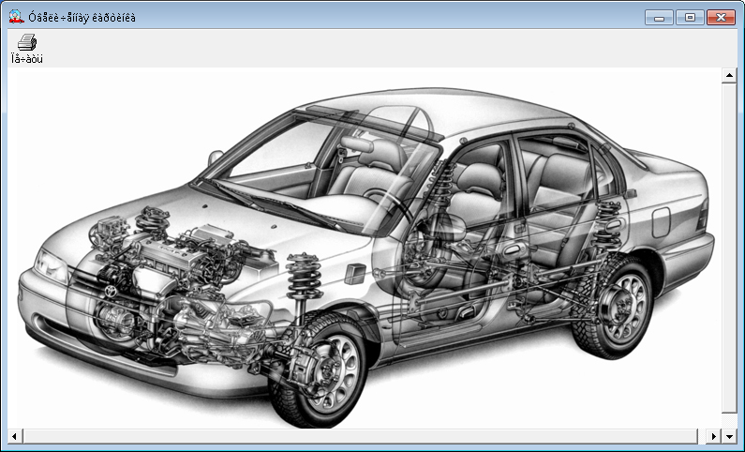

L Motor | 1,3 i | 1,6 i 16V | 1,6 i 20V | 1,6 i 16V | 2,0 D
Cilindrada, cm / cu
1331
1587
1587
1587
1975
Caballo de fuerza / Rpm
88/100 /
6200
107/114 /
6000
160
/ 7400
170 /
6400
72/4600
Diámetro x carrera
pistón, mm
74,0 x 77
4
81,0 x 77
81.0 x
77
81.0 x
77
86,0 x
85,0
La relación de compresión
9,5
9,5
10,5
8,9
23,0
Consumo de combustible (promedio), l
7,2
7,4
8,0 -
14,0
8,0 -
15,0
5,6
La velocidad máxima
kmh
165/175
180/195
210 /
215
220
165

2. Mantenimiento
INFORMACIÓN GENERAL
En esta guía, el término "servicio" se refiere a la suma de trabajo realizado, y no a un procedimiento específico.
Si la fecha de compra de un coche nuevo para cumplir con la orden de exactitud mantenimiento, realizar inspecciones frecuentes de líquidos y las piezas sujetas a desgaste mejorada, lo que se parece mucho a la manual, el motor se mantendrá alta calidad de servicio y la cantidad de adicional trabajo se mantiene al mínimo.
Sin embargo, si la máquina se mantiene regularmente, el trabajo del motor es probable que sea insatisfactoria. Especialmente para motor no comprar un coche nuevo, que no está sujeta a auditorías regulares.
En estos casos, además de un mantenimiento regular, es necesario realizar la puesta en marcha adicional.
Todo tipo de trabajos de mantenimiento, o la búsqueda de la causa de la anormal el motor debe comenzar por comprobar la compresión de los cilindros. Comprobar compresión en los cilindros (véase la Sección 3.1.2.3) proporciona información valiosa sobre estado general de muchos de los detalles internos del motor, que puede ser utilizado tan fundamental como para el mantenimiento de rutina y Para los procedimientos de reparación. Si, por ejemplo, la compresión es tal que la aparente fuerte el desgaste del motor, el servicio actual no dará lugar a un retorno a la normalidad rendimiento y todo el trabajo se reduce a una pérdida de tiempo y dinero.
A continuación se muestra una lista de los trabajos que a menudo se lleva a restauración del funcionamiento normal del motor.
Obras menores de ajuste
Limpie, inspeccione y verifique la batería (véase la Sección 2.6.3).
Compruebe el estado y el nivel de refrigerante del motor (véase la sección 2.5.1 y sección 2.3).
Revisar y ajustar las correas (véase la Sección 2.6.4).
Vuelva a colocar la bujía (vea la Sección 2.8.2).
Echa un vistazo a la cubierta y la tapa del distribuidor (ver Sección 2.8.3).
Compruebe la bujía y las bobinas de encendido de alta tensión (ver sección 3.3.4).
Revise todas las mangueras en el compartimiento del motor (véase la Sección 2.6.5).
Compruebe el sistema de refrigeración (véase la Sección 2.6.6).
Revise el filtro de aire (sm.podrazdel 2.7.2).
Puesta en marcha básica
Todas las obras menores y de los mencionados a continuación:
Comprobar el sistema de encendido (véase la Sección 3.3.4).
Compruebe la carga de la batería del sistema (consulte la Sección 2.6.3).
Compruebe el sistema de combustible (sm.podrazdel 2.7.3).
Cambie el filtro de aire (vea la Sección 2.7.2).
Vuelva a colocar la cubierta y la tapa del distribuidor (ver Sección 2.8.3).
Vuelva a colocar los cables de alta tensión (véase la Sección 2.8.3).

2.5. Mantenimiento cada 5.000 km o 3 meses
2.5.1. Revise y repare el nivel del líquido
2.5.1.1. Sistema de dirección hidráulica
ORDEN DE LA EJECUCIÓN
1. En contraste con la dirección puramente mecánico con dirección fluido hidráulico se utiliza, el nivel de lo que finalmente requiere revisadas.
2. Dirección asistida depósito de la bomba eso el lado derecho del compartimiento del motor para depósito del líquido de lavado o en la espalda esquina derecha del compartimento del motor (indicado flecha), cerca del nivel de aceite en el motor.
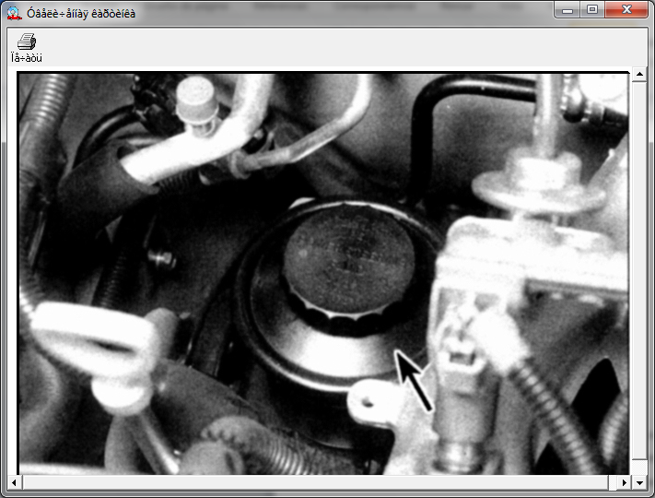
3. Comprobar el nivel de líquido se realiza en el motor cuando las ruedas delanteras están en la unidad recta.
4. Limpie con un paño limpio y el tanque de aceite. Esto es necesario con el fin de evitar que la suciedad u objetos extraños en el interior del tanque durante la prueba.
5. Quitar el aceite y mojar su dedo en el líquido, verifique la temperatura del líquido.
6. Dependiendo del tipo de inspección del tanque nivel de líquido se realiza por dos maneras. Si el depósito de la bomba de dirección asistida impuesta en la pared derecha del compartimiento del motor, a continuación, el nivel de líquido puede ser visto a través pared transparente del depósito, que está marcada puntos de referencia. En virtud de los vehículos, tanque que está montado directamente en el motor para comprobar el nivel de líquido en el tanque de tubo construido sonda.
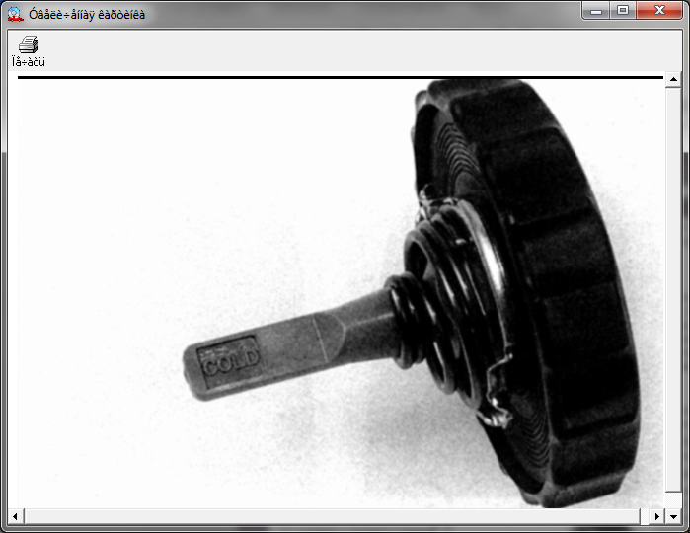
7. Para comprobar el nivel de líquido debe desenroscar el tapón y conseguir un tanque con built-in sensor, limpie la varilla con un paño limpio y luego el tornillo de la tapa. Entonces Retire la tapa de nuevo y compruebe el nivel en el borde de la película de líquido en la varilla. En latas de ambos tipos de nivel de líquido debe estar en la parte superior de la gama, designado caliente (si el líquido caliente al tacto), o en el extremo superior de la gama Frío (cuando el líquido está frío al tacto). Tenga en cuenta que los puntos de referencia Hot Fría y poner en lados opuestos del tanque o la sonda. No se permite Un nivel bajo de líquido por debajo de la marca inferior para el calor correspondiente estado del fluido. El nivel de líquido varía en función de la temperatura, por lo que debe ser comprobado cuando el líquido caliente o frío.
8. Si es necesario, añadir líquido en el cuello del depósito a través de un embudo.
9. Líquido frecuente rellenado indica que la fuga en las mangueras hidráulicas en conexión de la manguera, la bomba de dirección asistida y el engranaje de dirección, la necesidad de una inspección minuciosa y reparación.

2.5.1.2. Transmisión Automática
INFORMACIÓN GENERAL
Marcar para comprobar el nivel de líquido de la transmisión de la varilla
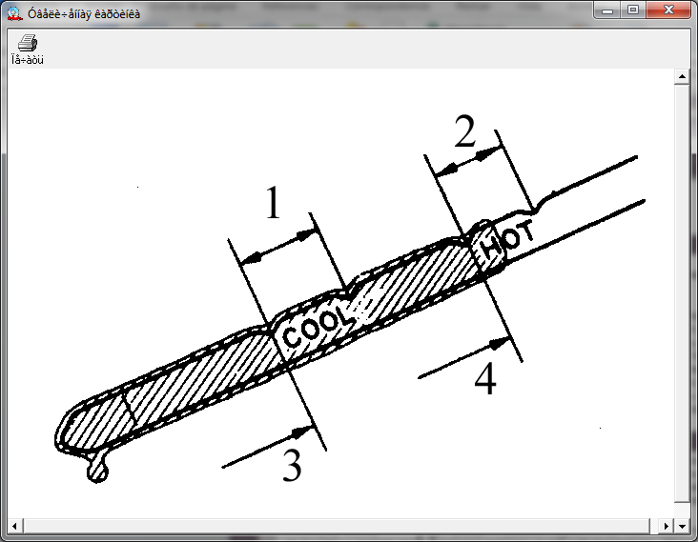
1. Nivel normal (para el frío líquido)
2. Rellene si el nivel se comprueba en líquido frío
3. Nivel normal (caliente líquido)
4. Rellene si el nivel se comprueba en líquido caliente
ORDEN DE LA EJECUCIÓN
1. El nivel del líquido en la transmisión automática debe ser sistemáticamente inspeccionar y mantener. Fluido insuficiente conlleva deslizar las piezas de transmisión y la reducción de las características de conducción. En nivel de excesiva formación de espuma, la pérdida de fluido y acompañado salida de fallo en la transmisión.
2. Comprobar el nivel del líquido de la transmisión automática que sigue la Fluido de calentamiento a la temperatura de funcionamiento. El líquido se calienta después normalmente viajar 16 km (24 millas o en climas fríos), y temperatura del líquido de 70 a 80 ° C.
3. Sitúe el vehículo sobre una superficie nivelada, apriete a mano freno, arranque el motor y activar el modo de reposo. Presione el pedal del freno y mueva la palanca selectora de la posición P a través de rango de velocidades a la posición final y luego volver a la posición R.
4. Retire la varilla de prueba (N flecha) del tubo, que es dirigido por sumidero de la transmisión del radiador (El motor continúa funcionando al ralentí pista), y compruebe el nivel del líquido y recuerde.
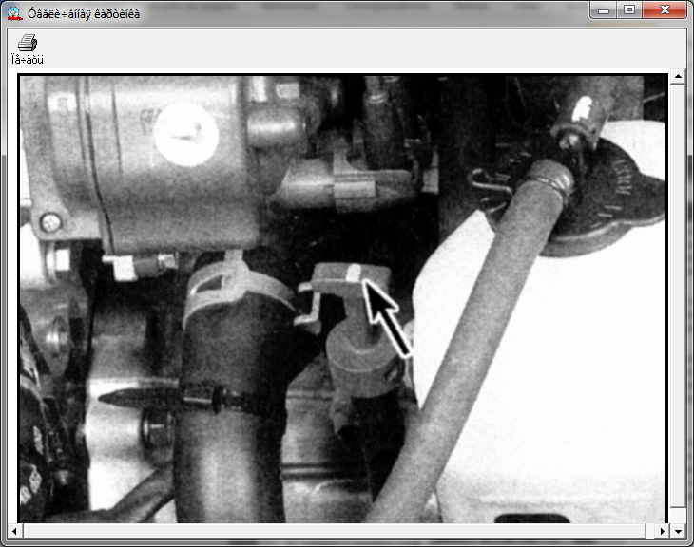
5. Si el nivel se comprueba en un líquido frío, debe ser entre notas más bajas, si el líquido está caliente, el nivel debe estar entre La etiqueta de la parte superior (ver fig. Marca para comprobar el nivel de líquido de la transmisión de la varilla).
6. Limpie la varilla con un paño limpio y vuelva a insertar la varilla en el tubo hasta el tope.
7. Una vez más, retire la varilla y compruebe el nivel de líquido. Si el nivel es analizada para líquido frío, debe estar entre las etiquetas o fría si Sool nivel está marcada por líquidos calientes deben estar entre las etiquetas Hot. Si el nivel está cerca de la marca inferior, a continuación, añadir el líquido recomendado marca a través de un embudo.
8. Rellene sólo la cantidad de líquido, sin exceder el nivel permitido. Para que el nivel del punto más bajo al más alto durará aproximadamente 0,5 litros (si el líquido caliente). Líquido hasta arriba es muy pequeño partes, comprobando el nivel.
9. Al comprobar el nivel, también comprobar el estado del fluido. Si el líquido es de color negro o marrón oscuro, o se extiende quemados olor, debe ser reemplazado. Cuando un estado cuestionable comprar nueva transmisión fluido y compararla con los residuos en color y olor.

2.8. Mantenimiento cada 50.000 km o 2 años

2.8.1. Sustitución del filtro de combustible
ORDEN DE LA EJECUCIÓN
1. Desconecte la batería de la tierra (primero asegúrese de que conoce el código decodificación de la radio cuando el último está equipado con un dispositivo de bloqueo de robo).
2. El filtro de combustible está unido a la ménsula en la mampara del compartimento del motor con el lado izquierdo del coche.
3. Para acceder a la parte superior del filtro eliminar todos los detalles necesarios.
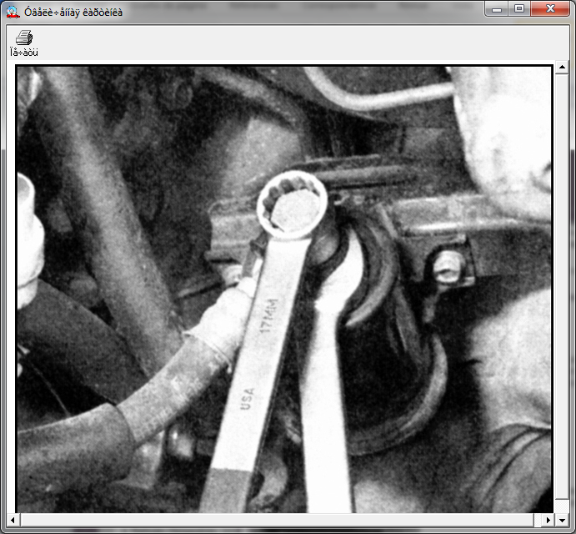
4. Fije la llave de filtro de girando el tornillo y desenroscar el deslizamiento montaje de "Banjo" en la parte superior filtrar.
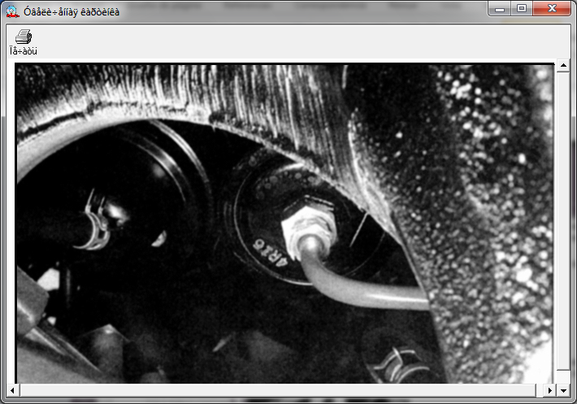
5. A continuación, desenrosque el accesorio en el fondo filtro (actuando cuando sea posible llave).
6. Desatornille los dos tornillos que fijan el soporte a la mampara del compartimento del motor retirar el filtro usado y conjunto de soporte.
7. Tenga en cuenta la ubicación del filtro, aplicar una marca clara en la entrada y la salida filtro de canal, tenga en cuenta que el filtro debe estar mirando un largo parte de abajo. Al instalar el nuevo filtro orientar de manera que su posición en coincide exactamente con la sustitución de los filtros.
8. Reemplace las arandelas de sellado kit desechable y filtro nuevo atornillar las conexiones de entrada y salida, apriete bien.
9. Además la instalación es en orden inverso.

2.8.2. Comprobación y la sustitución de las bujías
INFORMACIÓN GENERAL
Juego de herramientas para la sustitución de las bujías
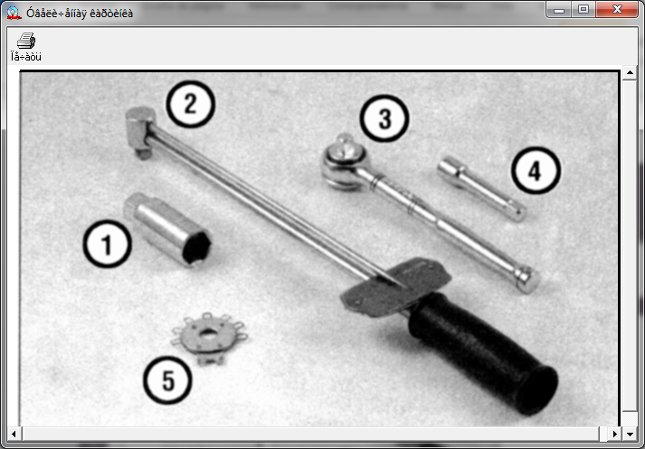
1. La llave para bujías de corriente con caucho inserto para proteger aislador de porcelana
2. Llave dinamométrica. Diseñado para Velas de apriete (aunque su uso es opcional)
3. Ratchet. Diseñado para envolver y apretar chispa
4. Adapter. Diseñado para construir conexiones y otvorvchivaniya de velas en diferentes motores tipos. Dependiendo del vehículo y la disposición diversas herramientas utiliza adaptadores tipos (incluyendo la extensión con la junta universal)
5. Un conjunto de indicadores. Está diseñado para poner a prueba la distancia entre los electrodos de la bujía, tiene una diferente ejecución. Asegúrese de que el juego incluye un medidor, Coloque la chispa de su coche Necesidad de sustituir la vela velas llave de tubo con trinquete. La cabeza Allen vela vela tiene un inserto de goma para evitar daños a la porcelana velas y velas aislante para mantener la instalación en la culata.
También es necesario ronda calibre para comprobar y ajustar la separación entre electrodos de la bujía, y una llave de torsión para apretar el tapón (ver fig. Kit herramientas para reemplazar las bujías de encendido).
Un conjunto de indicadores. Diseñado para probar la diferencia entre los electrodos de la bujía, ha diferentes versiones. Asegúrese de que el juego incluye un calibre adecuado para las velas su coche Al reemplazar la necesidad de comprar una nueva bujía, ajuste el espacio y el tornillo en lugar de la antigua, reemplazando cada vela individualmente

Advertencia
La adquisición de nuevas velas, asegúrese de que el modelo se corresponde con su coche.
El tipo de bujia, consulte la sección "Datos técnicos generales", una placa de información
la parte posterior de la campana (VECI-placa, que también son las regulaciones
las emisiones de su coche), y en las instrucciones de funcionamiento
coche. Si estas fuentes de datos diferentes, se refieren a
datos de la placa de información, como se muestra en el tipo de tabla de la chispa
coincide con el tipo del motor de su coche.

ORDEN DE LA EJECUCIÓN
1. Compruebe el estado de las velas nuevas. Si usted nota cualquier signo de
chispa aislante dañado no puede ser instalado.
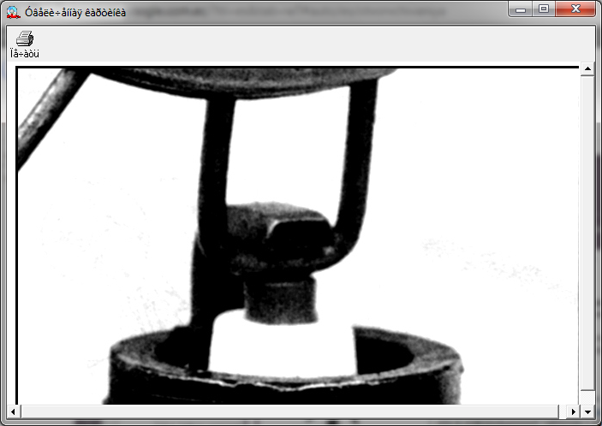
2. Controlar la distancia entre los electrodos de nuevo
velas. Se utiliza el calibre
todo el año. Calibre debería
mover entre los electrodos en virtud
poco esfuerzo, de lo contrario
requiere el ajuste de la distancia.
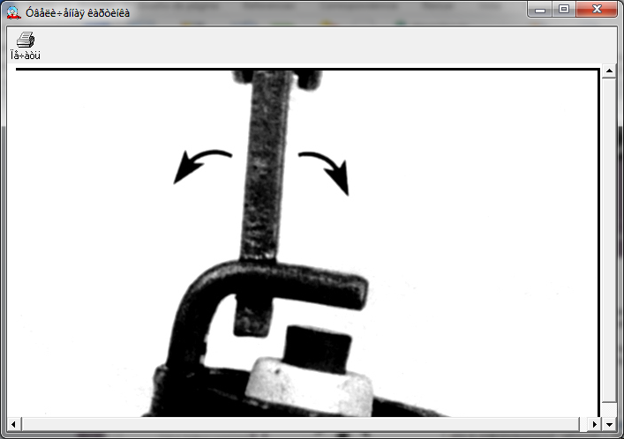
3. El espacio entre los electrodos debe
como se especifica en la Sección 2,1
o la placa de características en la parte posterior
lado capó. Si el espacio no está de acuerdo
OK, luego doblar el electrodo con
palanca en la carcasa del conjunto de calibre, con
No dañe el aislante de porcelana que rodea
electrodo central.
4. Si el electrodo lateral no es el mismo que el central, y doblar la palanca en
vivienda establecido calibre para alinear los dos electrodos en la vela del centro.

Advertencia
Cuando el espacio es sólo doblar el electrodo lateral.

Eliminación
ORDEN DE LA EJECUCIÓN

1. Con el fin de no confundir
cables de alta tensión, reemplace cada
vela por separado. Retire la bujía
cable de alta tensión y la punta, manteniendo
para la punta, pero no el cable. Vuelta
consejo sobre la media vuelta, mientras
ejerciendo una fuerza hacia arriba, y
eliminar el alambre.
2. En la presencia del espacio de aire alrededor del secador de vela, la eliminación de la suciedad (que puede
y el uso de una bomba de bicicleta).

3. Retire la bujía. Desenroscar la bujía
llave de tubo especial con
extensión.
4. Independientemente de si el cambio de enchufe, o envuelva un viejo,
comprobar el estado de las velas en el nomograma y determinar el estado general del motor.
Instalación
ORDEN DE LA EJECUCIÓN

1. Antes de envolver velas en su lugar
aconsejable engrasar la rosca de bloqueo
composición. Por regla general es difícil
Envuelva la vela recta.

2. Para evitar sesgos en vestido de vela
segmento de diámetro manguera 3/8
pulgada (9,5 mm). Manipulación flexible
manguera facilita la instalación correcta
velas durante la conducción. Tan pronto como la vela
concluirá con un tubo de urdimbre
se desplazará por el aislante,
por consiguiente, impide
hilo daños. Apriete la bujía con laj
el par especificado (ver sección 2.1).
3. Coloque la punta, girando media vuelta y conectar simultáneamente
fuerza hacia abajo hasta el tope en la chispa electrodo.
4. Reemplace las otras velas, repitiendo el procedimiento anterior.

3. Motores ñ

3.1. Los motores de gasolina

3.1.1. Reparaciones sin quitar el motor del automóvil
INFORMACIÓN GENERAL
En esta sección se describen los tipos de reparaciones de motores, funcionando directamente sobre el vehículo. Subsección 3.1.2 se describe el procedimiento para el desmontaje e instalación de la unidad de alimentación del coche y todo tipo de reparaciones mayores bloque de cilindros y la culata.
Todas las operaciones descritas a continuación están destinadas a reparar el motor con el coche no se quita. Si el motor está retirado del vehículo y se monta en reposar, muchas operaciones de desmontaje discutidos en esta sección, excluidos.
Los datos presentados en esta sección se aplican sólo a los procedimientos descritos en los esta parte. En la Sección 3.1.2.1 contiene datos normativos para Reparación del bloque de cilindros y la culata.
Los motores instalados en vehículos Corolla en los años indicados 4E-FE (1,3L), 4A-FE (1,6 l) y 7A-FE (1,8 l). Los tres motores tienen casi el mismo diseño: el 16-válvulas, doble árbol de levas y válvulas.
Tipo de reparaciones, sin quitar el motor del automóvil
Sin retirar el motor del automóvil pueden realizar muchas básica operaciones de reparación.
Antes de que cualquier trabajo es altamente deseable lavar el compartimiento del motor y el motor cualquier forma de limpiar el motor. Para trabajar con un motor limpio es más fácil que evita la entrada de suciedad en el motor.
Para eliminar algunas de las piezas y conjuntos, y puede expansión del espacio de trabajo necesita quitar la cubierta del compartimiento del motor.
Con el fin de no dañar el revestimiento, cubrir parachoques. Para el trabajo necesario cubiertas, hay cuna vieja o una manta fina.
Si hay una violación de la línea de vacío de contención, sistema de escape, o el sistema de refrigeración, lo que indica la necesidad de sustituir la junta, la reparación usted puede por lo general sin desmontar el motor. Sin desmontaje puede sustituir la ingesta junta y colectores de escape, junta de aceite pan, culata, cigüeñal, sellos de aceite.
Sin retirar el motor del automóvil se puede quitar como auxiliares colectores de admisión y escape, cárter de aceite, bomba de aceite, la bomba refrigerante alternador, motor de arranque, distribuidor, y unidades del sistema de combustible. Sin embargo, para la eliminación de la bomba de aceite necesaria colgar el motor y retire el soporte derecho del soporte del motor.
Dado que la culata de cilindro también se puede quitar sin desmontar el motor, la también es posible la reparación o sustitución del árbol de levas, las válvulas y detalles de su unidad. Sin desmontaje también se puede realizar un trabajo como el reemplazo de o comprobar el estado de los engranajes de correa dentada de accionamiento del árbol de levas y poleas.
En casos extremos donde no hay equipo necesario, sin extraer el motor puede sustituir el pistón anillos, pistones, bielas y cojinetes de biela. Sin embargo, realizar este trabajo sin necesidad de desmontar y completar el desmontaje del motor no es muy recomendable, ya que requiere la limpieza de piezas relacionadas, así como la realización de preparativos para el montaje.

3.2. El motor diesel

3.2.1. Datos técnicos
INFORMACIÓN GENERAL
Designación del motor - 2C

Las válvulas
Un árbol de levas
encima de la cabeza, con
Válvulas octavo
Agujero
86,00 mm
Carrera
85,00 mm
Volumen de trabajo
1975 cm3
La relación de compresión
22,5: 1
La potencia máxima (valor total)
53 kW (72 CV) a 4600
r / min
Compresión
32,0 kg/cm2
Compresión mínima
20,0 kg/cm2

Holguras de las válvulas

Las válvulas de admisión
0,20 - 0,30 mm
Las válvulas de escape
0,25 - 0,35 mm
Trabajo chaflán ancho del asiento de válvula
1,2 - 1,6 mm
(Admisión)
1,6 a 2,0 mm
(Escape)

Válvulas

Duración de la válvula
105,7 mm
(Entrada)
105,35
(Escape)
La longitud mínima de la válvula
105,20 mm
(Entrada)
104,85
(Escape)

El diámetro del vástago de la válvula

Las válvulas de admisión
7,975 a 7,990 mm
Las válvulas de escape
7,960 a 7,975 mm

Liquidación del vástago de válvula

Las válvulas de admisión
0,020 a 0,055 mm
Las válvulas de escape
0,035 a 0,070 mm

La separación máxima del vástago de válvula

Las válvulas de admisión
0,11 mm
Las válvulas de escape
0,12 mm
El espesor mínimo del borde de placas klapana
0,9 mm
(Admisión)
1,0 mm
(Escape)

Guía de bujes

Diámetro interior
8,01 a 8,03 mm
Diámetro exterior
13,040 a 13,051 mm
Demasiado grande
13,090 a 13,101 mm
Instalación temperatura
motor frío

Muelles de válvula

Longitud libre
47,50 mm
Longitud de montaje
40,3 mm
Instalación de carga
40,3 mm, 22,9 a 25,3 kg
Deformación permisible en el lado superior
2,0 mm

Árboles de levas

Juego axial del árbol de levas
0,08 a 0,18 mm
Juego axial máximo
0,25 mm
Juega el rodamiento del árbol de levas
0,037 a 0,073

Altura levas

Las válvulas de admisión
47,425 mm
Las válvulas de escape
46,835 mm

Las válvulas

La apertura de la válvula de entrada
7 ° APMS
Cierre de la válvula de entrada
39 ° después del PMS
La apertura de la válvula de escape
51 ° APMS
Cierre de la válvula de salida
6 ° DPMS

Pistones, pernos de pistón, aros de pistón
Diámetro nominal
85,950 - 85,980 mm
El mayor tamaño
86,450 a 86,480 mm

Los huecos en los anillos del pistón

Anillo de compresión superior
0,30 a 0,54 mm
El segundo anillo
0,25 a 0,52 mm
Aceite de anillo (ring side)
0,20 hasta 0,82 mm

La separación máxima en la ranura

Compresión de anillo
1,30 mm
Scraper anillo
1,12 mm

Anillos de holgura de ajuste en las ranuras de los pistones

Anillo de compresión superior
0,20 a 0,065 mm
El segundo anillo
0,040 a 0,10 mm
La distancia vertical máxima de todos los anillos
0,2 mm
Backlash pasador del pistón en el vástago hueco
0.007 - 0.015 mm
Máxima del émbolo pase del eje
0,05 mm

Cigüeñal

Teniendo Juego radial:
- Reacción nominal
0,034 a 0,065 mm
- La distancia máxima
0,10 mm
Biela juego radial:
- Reacción nominal
0,036 a 0,064 mm
- Límite de desgaste
0,10 mm

Revistas diámetro del cojinete

Diámetro nominal
56,985 a 57,000 mm

Diámetro revistas de cojinete de biela

Diámetro nominal
50,488 a 50,500 mm

Conicidad máxima y ovalidad

El espesor de la inserción espaciadores
2,433 a 2,480 mm
Tamaño reducido
2,555 a 2,605 mm
El mayor tamaño
2,680 a 2,730 mm

Bielas

Fin varillas de juego:
- Reacción nominal
0,08 hasta 0,30 mm
- Límite de desgaste
0,40 mm
Máximo barras de torsión
0,15 mm

Caja del cigüeñal

Bomba de aceite:
- Diseño
Centrífuga rotativo
bomba con cuatro cuchillas
- Conduzca
Directamente desde el
cigüeñal a través
correa de distribución
La brecha entre las copas de correas
0,05 hasta 0,15 mm
Worn límite
0,20 mm
Lateral (axial) play
0,03 hasta 0,09 mm
Worn límite
0,15 mm
El espacio entre la carcasa exterior y un plomo
0,10 hasta 0,17 mm
Worn límite
0,20 mm

El sistema de refrigeración

Alimentando la capacidad del sistema
7,3 L

Momento de apriete Nm

Tornillos de culata
86
TUBO DE ESCAPE
47
Tapa del cojinete del árbol de levas
18
Atornillar las tapas de los cojinetes
105
La bomba de aceite a la culata
8
Vara tapa del cojinete
65
Engranajes del árbol de levas
100
Tensado de la correa de distribución dispositivo para la cabeza
Cilindro
37
Guía de rodillos cinturón dentado al cuerpo
Bomba de aceite
37
Piñón de impulsión de la bomba de inyección de combustible
presión
65
El cierre de la junta
Árbol de levas
19
Polea del cigüeñal
100
Junta de la brida trasera
13
Pernos del volante
90
Descarga de la conexión del sistema de refrigeración en la cabeza
Cilindro
20
Colector de admisión en la culata
18
El motor derecho soporte de montaje en la culata:
- El tamaño de clave de 14 mm
37
- Un tamaño de clave de 17 mm
65
La presión de aceite de la válvula de alivio en el bloque de cilindros
26
Bomba de agua para el bloque de cilindros
18
La bomba de aceite al bloque del motor
18
La bomba de aceite de engranajes en el eje
47
Se tapa el filtro de aceite al bloque del motor
20
Tapón de drenaje
40
Boquilla en el cabezal de cilindro
65
Tubo de inyección, tuercas de acoplamiento
30
El tubo de escape en la bomba de combustible
23
Volver tubería de combustible en la bomba
23

3.3. Motor Eléctrico
INFORMACIÓN GENERAL
El sistema consta de un motor eléctrico sistema de encendido, el sistema de carga batería y sistema de circuito de arranque. Debido al hecho de que estos sistemas son una parte integral del motor, su examen se llevó a cabo por separado de la cuerpo eléctrico (es decir, luces, instrumentos etc), que se describe en el Capítulo 12.
En el cuidado de los aparatos eléctricos, tenga en cuenta las siguientes reglas:
- Tenga mucho cuidado al probar los componentes y dispositivos equipo eléctrico (con la conexión incorrecta o manipulación motor dispositivo eléctrico muy vulnerable);
- Cuando el motor está prohibido dejar el encendido conectado tiempo superior a 10 minutos;
- No desconecte los cables de la batería al motor;
- Batería de emergencia del motor a partir de otro vehículo, tenga en cuenta la polaridad de la batería;
- Desconecte siempre la batería de la masa, en primer lugar, y conectar con una masa en el último momento, para evitar un cortocircuito en la batería de herramientas abrazaderas estén apretados.

3.3.1. Datos técnicos
INFORMACIÓN GENERAL
Sincronización del encendido
Al conectar a tierra los terminales TE1 y E1
10 ° APMS
Cuando se desconecta de la salida del conjunto TE1 y E1:
- Para los motores 4E - FE
6 a 18 ° APMS
- Para los motores 4A - FE y 7E - FE
5 a 15 ° APMS
La resistencia de la bobina de encendido
Para válvulas con alimentación integrada encendido electrónico:
- La resistencia del devanado primario
1,11 a 1,75 ohmios
- Resistencia del secundario
9,0 hasta 15,7 kW
Para válvulas con alimentación externa encendido electrónico:
- La resistencia del devanado primario
0,36 a 0,55 Ohmios
- Resistencia del secundario
9,0 hasta 15,4 kW
Distribuidor
La separación entre el rotor y el sensor
0,2 a 0,4 mm
Resistencia del sensor de inducción:
Para válvulas con alimentación integrada encendido electrónico:
- A una temperatura por debajo de 57 ° C:
• entre los terminales G y G +
185 a 275 Ohm
• entre el terminal y el + NE-NE
370 a 550 Ohm
- A una temperatura por encima de 58 ° C:
• entre los terminales G y G +
240 a 325 Ohm
• entre el terminal y el + NE-NE
475 a 650 Ohm
Para válvulas con alimentación externa encendido electrónico:
- A una temperatura por debajo de 57 ° C:
• entre los terminales G y G +
185 a 275 Ohm
• entre el terminal y el + NE-NE
1,630 a 2,740 ohm
- A una temperatura por encima de 58 ° C:
• entre los terminales G y G +
240 a 325 Ohm
• entre el terminal y el + NE-NE
2,065 a 3,225 ohm
Sistema de carga
Tensión de carga
13,9 a 15,1
El valor nominal de la corriente de carga:
- Mientras que la iluminación y otros dispositivos
consumidores
no más de 10 A
- Cuando el haz principal y
calentador de ventilador
al menos 30 A
Longitud de los cepillos del generador:
- Nuevos pinceles
10,4 mm (13/32 pulg)
- Limite
1,58 mm (1/16 pulgada)

3.3.2. Batería eliminación
ORDEN DE LA EJECUCIÓN
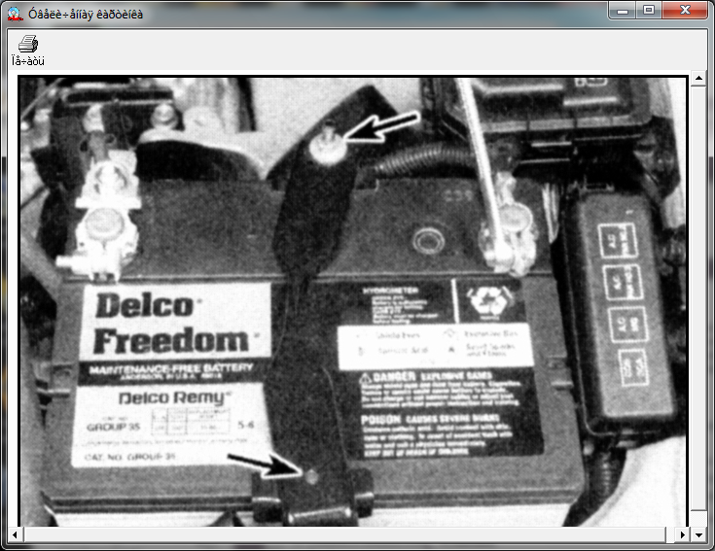
1. Desconecte el primer terminal polo negativo, entonces el terminal polo positivo mediante la eliminación de las tuercas y tornillos (flechas).
2. Desconectar ambos cables de la batería, comenzando con el cable del terminal negativo.
3. Desconecte la abrazadera de la manguera.
4. Levante la batería. Tenga en cuenta que la batería es pesada.
5. Echando un vistazo alrededor de la bandeja de la batería, creo corrosión.
6. Al reemplazar la batería, asegúrese de que la batería nueva (tamaño, capacidad y retorno de la corriente) son exactamente la misma que la de la intercambiable.
Instalación:
La batería se instala en el orden inverso.
3.3.3. Los cables de alimentación
Comprobar
ORDEN DE LA EJECUCIÓN
1. Revise periódicamente la longitud de los cables, daños, grietas o marcar a fuego a través del aislamiento del cable y la corrosión no está permitido. Inseguro conexión de la batería puede provocar un fallo en el arranque y deterioro en el rendimiento del motor.
2. Compruebe el estado de los polos a los terminales, la presencia de estos corrosión grietas y el aflojamiento de los alambres. La presencia de una placa escamosa blanco aislamiento en el terminal muestre corrosión de conductores y cables hay que cambiarla. Compruebe si hay corrosión y deformación de los terminales y estado de los pernos de montaje.
3. Al quitar los cables, desconecte siempre la batería de la masa en el primer lugar, y conectar con una masa en el último momento, para evitar cortocircuitos terminales de la batería de herramientas que los terminales estén apretados. Si es necesario reemplazar sólo el cable del polo positivo, desconecte primero el cable del el polo negativo.
Reemplazo
ORDEN DE LA EJECUCIÓN
1. Desconecte los cables de la batería vieja, hacen que el cableado a lo largo de su longitud y encuentre un lugar de unión al motor de arranque ya tierra, desconecte los cables de la tracción relé de arranque y masa. Recuerde que la ruta en la que se coloca el cable a para tender un cable nuevo en lugar del utilizado anteriormente.
2. Si los cables son reemplazadas por otras nuevas, obtener nuevos cables, sujete con la edad. Es esencial que los nuevos cables para que coincida exactamente edad. Polo positivo del cable se distingue fácilmente desde el cable negativo - polo positivo del cable de aislamiento es generalmente de color rojo, estos cables tienen sección transversal más grande, la terminal de almacenamiento dispone de un gran diámetro. Compuestos aislantes de cables con masa negro, Sección y el diámetro de los terminales es menor que el polo positivo de la batería cable.
3. Limpiar los hilos que unen los cables de la batería para el relé de arranque y la tracción sobre el cuerpo, eliminar las trazas de corrosión.
Advertencia
Para protegerlo de la corrosión o de hilos de grasa vaselina protección especiales para los terminales de la batería.
4. Conectar el cable al relé de tracción de un motor de arranque o a tierra, apretar la tuerca y tornillos.
5. Antes de colocar un nuevo cable a la batería, asegúrese de que el cable está tiempo suficiente, y se instala sin tensión.
6. En primer lugar, conecte el cable al terminal positivo de la batería, a continuación, a la negativa.

3.3.4. Sistema de encendido

INFORMACIÓN GENERAL
Detalles del sistema de encendido sin contacto con la unidad electrónica externa
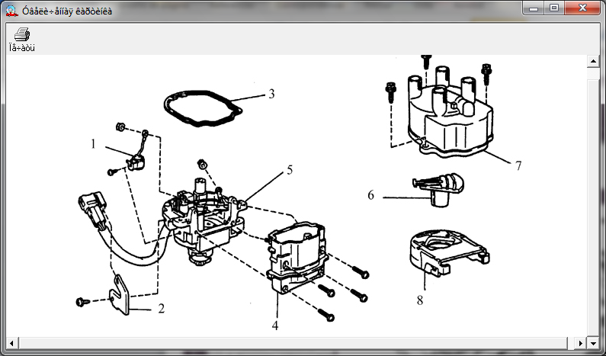
1. Condensador
2. Soporte de montaje de cableado
3. Junta
4. Bobina
5. El conjunto de válvula cuerpo
6. Corredor
7. Distribuidor Cap
8. Cubierta de polvo de la bobina de encendido

Detalles del sistema de encendido sin contacto con electrónica integrada bloquear
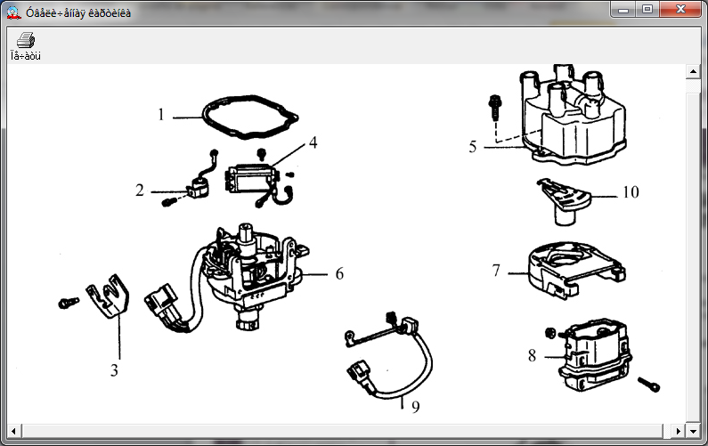

1. Junta
2. Condensador
3. Krnshteyn cableado de fijación
4. Unidad de encendido electrónico
5. Distribuidor tapa
6. El conjunto de válvula cuerpo
7. Cubierta de polvo de la bobina de encendido
8. Kaushka encendido
9. Cable distribuidor
10. Corredor
Los vehículos incluidos en este manual están equipados con dos tipos de sistemas de encendido - un sistema con unidad externa de electrónica y un sistema interno con ignición unidad. Este último se caracteriza por el hecho de que la unidad de encendido electrónico (Switch) está integrado en la carcasa del distribuidor de encendido. En ambos sistemas, la bobina interruptor de encendido está montado en el interior del distribuidor.
En el sistema de encendido electrónico se compone de:
- El interruptor de encendido;
- Batería;
- ¿Está encendido electrónico;
- Sensor inductivo;
- Bobina de encendido;
- Los cables de baja tensión (primarias) de circuito y circuito de alta (secundaria);
- Distribuidor y bujías.
El sistema de encendido controlado por una unidad de procesamiento electrónico (unidad ECM).
Unidad de ECM proporciona un ajuste automático de la sincronización del encendido en de acuerdo con las señales procedentes de sensores que monitorizan diversos parámetros motor (tales como la velocidad, el volumen aspirado en el aire, la temperatura refrigerante, etc.) Dicho sistema se denomina un sistema de ignición encendido con control electrónico de distribución (sistema ESA).
Sistema de encendido sin contacto se dividen en dos grupos - el sistema unidad de encendido electrónico integrado y sistema con unidad electrónica externa (Ver fig. Details sistema de encendido sin contacto con la unidad electrónica externa y La figura. Detalles del sistema de encendido sin contacto con la unidad de control electrónico integrado).
Antes de reemplazar cualquier parte del sistema de encendido, asegúrese de que todos los controles se realizan en su totalidad, y que es necesario sustituir esta parte. Esto es debido al alto costo de las piezas, así como el hecho de que tienden a volver no puede ser.
Advertencia
En las comprobaciones y el mantenimiento del sistema de encendido deben ser observadas seguir las reglas de seguridad:
- No arrancar el motor, no deje el encendido durante más tiempo 10 minutos;
- Conecte un tacómetro de acuerdo con las instrucciones del fabricante (antes tacómetro adquisición consulte a un centro de servicio del distribuidor);
- No toque los terminales de la bobina de encendido con la masa (de lo contrario posible fallo de la unidad electrónica y la bobina de encendido);
- No desconectar la batería de la masa del motor está en marcha;
- Asegúrese siempre de que la unidad esté firmemente encendido electrónico conectado a tierra.

Comprobar

Advertencia
El sistema de encendido genera un voltaje muy alto, así que cuando rama deben ser especialmente cuidadosos. Peligro potencial representan no sólo el poder de encendido electrónico, bobina, distribuidor y cables de alta tensión, y los detalles de apoyo, tales como puntas cables de alto voltaje, tacómetro, y otros instrumentos.

ORDEN DE LA EJECUCIÓN
1. Si el motor no arranca y la manivela de arranque con fuerza, luego Desconectar el cable de alta tensión de la bujía a ellos y calibrado descargador de revisar los tapones (disponible). Conecte una de las conclusiones Pararrayos con un perno o sujetador de metal en el motor. A falta de probar desconectar la chispa de una de las velas, tomar aislante punta y arreglar las herramientas de cable con aislamiento para distancia de aproximadamente 6,0 mm a partir de la masa de metal expuesto.
2. Haga girar el motor de arranque y comprobar el supresor de chispas o alambres. Usted debe ver una chispa de color azul intenso.
3. Si hay chispa, entonces las velas suministra el voltaje necesario (consulte otros cables para asegurarse de que la tapa del distribuidor y corredor). Retire el tapón y compruebe ellos (véase la Sección 2.8.2).
4. Si no hay chispa chispas o inestable, a continuación, retire la cubierta del distribuidor y comprobar el estado de la cubierta y la corredera (Sección 2.8.3). En detección de la humedad y secar la cubierta deslizante, reemplace la cubierta y repita la prueba.
5. Si la chispa todavía está allí, y luego desconectarse de la tapa del distribuidor alta tensión de alambre de la bobina de encendido, y conectar el cable a la prueba lagunas (la chispa establecer en su lugar). Repita la prueba. En no hay ningún punto de chispa cable de la bobina herramientas aisladas a una distancia de aproximadamente 6,0 mm a partir de la masa de metal expuesto.
6. Si aparece la chispa, la causa puede ser las tapas defectuosas distribuidor o el deslizador.
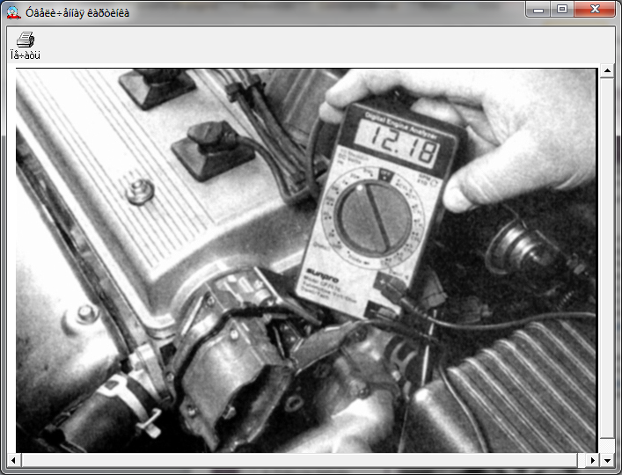
7. Si no hay chispa, comprobar el conjunto cableado del circuito primario de la bobina de encendido,
Asegurar la limpieza y la fiabilidad de las conexiones.
Compruebe el voltaje suministrado a la bobina de la llave de encendido. Comprobar bobina de encendido (véase la Sección 3.3.5) y distribuidor sensor inductivo (ver Subsección 3.3.9). Llevar a cabo la necesaria reparaciones y repita la prueba.
8. Si aún no hay chispa, sustituir el cable de la bobina conecta tapa del distribuidor de encendido (verifique la resistencia del cable y comparar con valor estándar especificado en la subsección 2.1). Si va a reemplazar los cables en bien se sabe que no funciona, entonces la unidad defectuosa encendido electrónico.
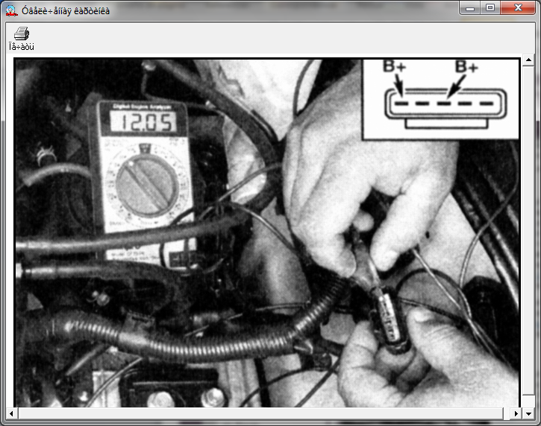
9. Compruebe si la presión de unidad de control electrónico de la batería cuando el ignición. Si el voltaje no está presente, entonces sustituir la unidad de control electrónico (ver sección 3.3.8).

3.3.5. Bobina comprobar
ORDEN DE LA EJECUCIÓN
1. Desconecte la batería del peso.
2. Retire la bobina tapa de plástico.
3. Desatornille el conector de la bobina dos tornillos y conectar los cables del óhmetro.
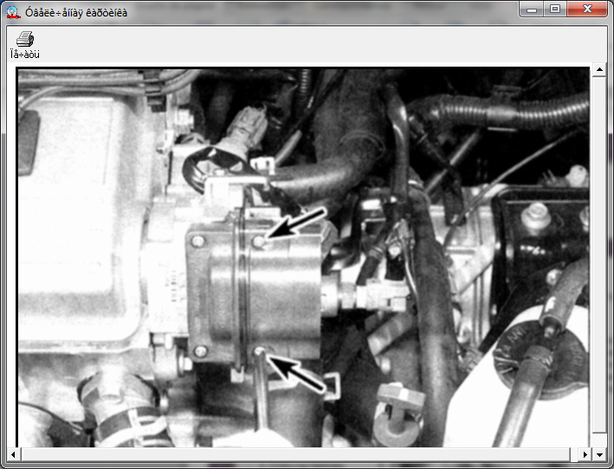
4. Utilice un ohmímetro para medir la resistencia entre el positivo y el terminales negativo de la bobina (que se enumeran flechas). Compare el resultado con valor estándar.
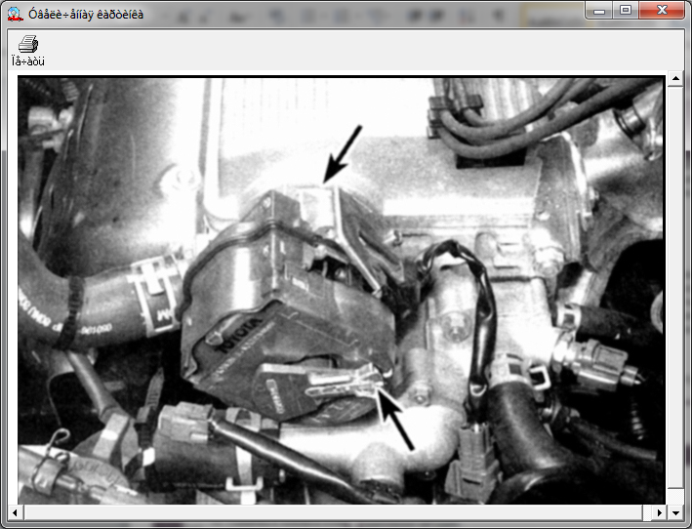
5. Medir la resistencia del secundario devanados, es decir entre el terminal positivo bobina y una salida de alta-(enumerados flechas). Compare el resultado con valor estándar.
6. Si tanto la resistencia difieren de la norma, la bobina de encendido sustituir.
Reemplazo
ORDEN DE LA EJECUCIÓN
1. Desconecte la batería del peso.
2. Retire el protector de calor de la bobina.
3. Desconecte los cables de la bobina, pre-marcado. Quite los tornillos fijación de la bobina.
4. Quite los tornillos que sujetan la bobina.
6. Bobina se instala en el orden inverso.

3.3.6. Distribuidor Eliminación
ORDEN DE LA EJECUCIÓN
1. Desconecte la batería del peso.
2. Desconectarse del distribuidor.
3. Localice la tapa del distribuidor emitir el número "1". Esta etiqueta es un alto O 1-cilindro. Si la etiqueta de la cubierta se encuentra, encontrar salida correspondiente de la cubierta en el cable desde el cilindro primero.
4. Quite la tapa del distribuidor, y girando la manivela, ajuste el control deslizante de alto contraste de la pantalla del cilindro 1 º (véase la Sección 3.1.1.2).
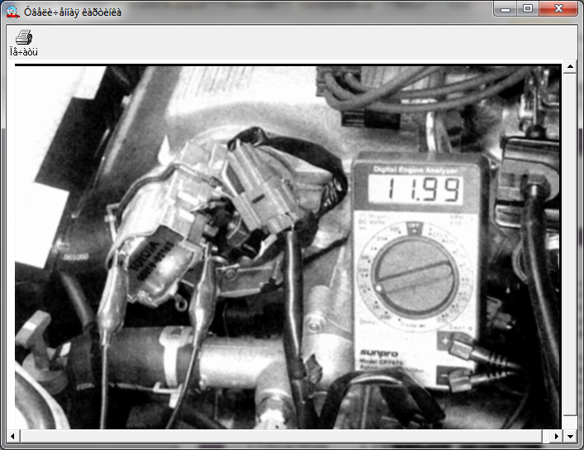
5. Ponga una marca en el borde inferior de la carcasa distribuidor directamente bajo la punta del pulgar, de modo que la etiqueta en coincide exactamente con el pulgar. Aplicar También marca en la carcasa del distribuidor y culata de cilindro para asegurar correcta instalación del distribuidor en asamblea.
6. Si el diseño de los pernos de montaje con dos hombros para brida, a continuación, suelte los tornillos (para permitir el libre juego del distribuidor) y no se apartarán.
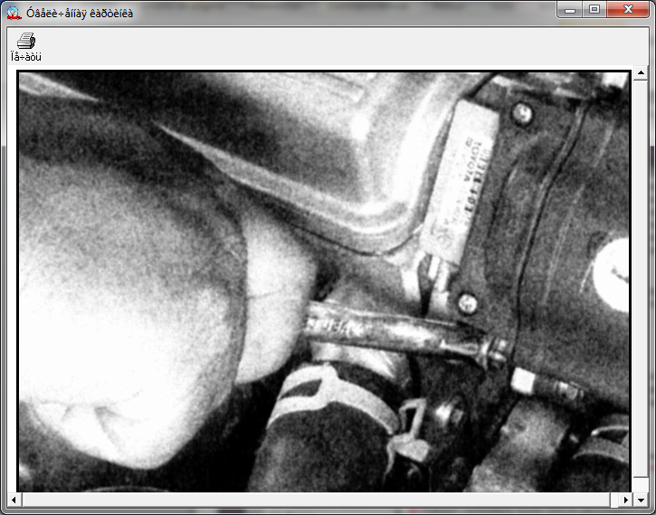
7. Quite el tornillo de sujeción del distribuidor, a continuación, aplicar al distribuidor la dirección horizontal y retirarla.
Advertencia
Girar el cigüeñal después de retirar el distribuidor del motor no está permitido. En Si el etiquetado no tiene sentido.
Instalación
Advertencia
Si cigüeñal, estando todavía activo después de quitar el distribuidor, establecido pistón del cilindro 1 en el PMS carrera de compresión (sección 3.1.1.2) y apunte el pulgar y el cuerpo de la válvula.

ORDEN DE LA EJECUCIÓN
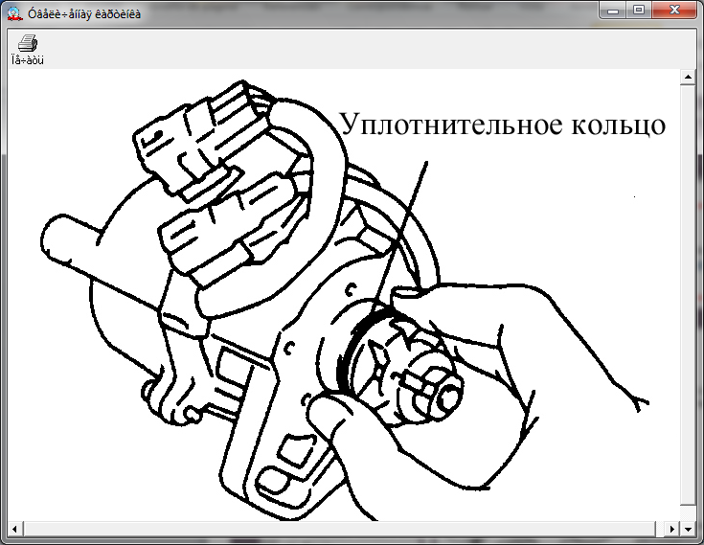
1. Vuelva a colocar la junta tórica en el alojamiento distribuidor.
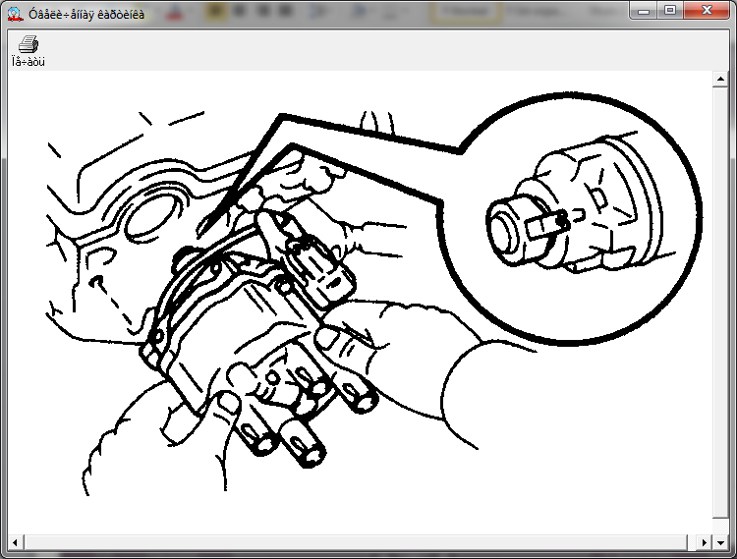
2. Alinee el eje del embrague válvula con la ranura de la carcasa.
3. Inserte el distribuidor en el motor, sólo orientado a la aplicada Cuerpo etiquetas.
4. Si el distribuidor no se encuentra en su lugar, a continuación, vuelva a comprobar la etiqueta dibujado sobre la base de la carcasa del distribuidor y el motor antes del desmontaje.
Instale el distribuidor con precisión por las etiquetas. También puedes ver la orientación corredor, la etiqueta de un corredor debe coincidir con la marca sobre la base de la caja, la cual se aplicó antes del corte.
5. Apretar el tornillo (s) de fijación de la válvula.
6. Además la instalación es en orden inverso.
7. Compruebe la instalación del punto de encendido (véase la Sección 3.3.7), apretar el tornillo montar distribuidor.

3.3.7. El encendido de ajustar el tiempo
INFORMACIÓN GENERAL

Advertencia
El procedimiento para instalar el tiempo de encendido es aplicable a casi todos los coches que se tratan en esta guía. Sin embargo, si el procedimiento de instalación De encendido se indica en la placa de coche es diferente de la se describe a continuación, actuará de acuerdo con la etiqueta de instrucciones.
Comprobar
ORDEN DE LA EJECUCIÓN
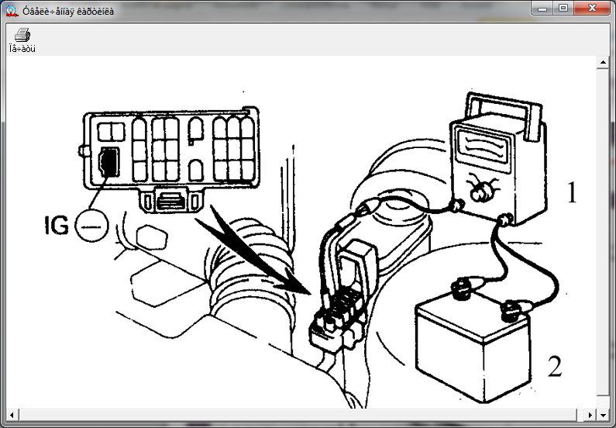
1. Conecte el tacómetro (1), guiado fabricante del aparato de instrucciones (2 - Batería).
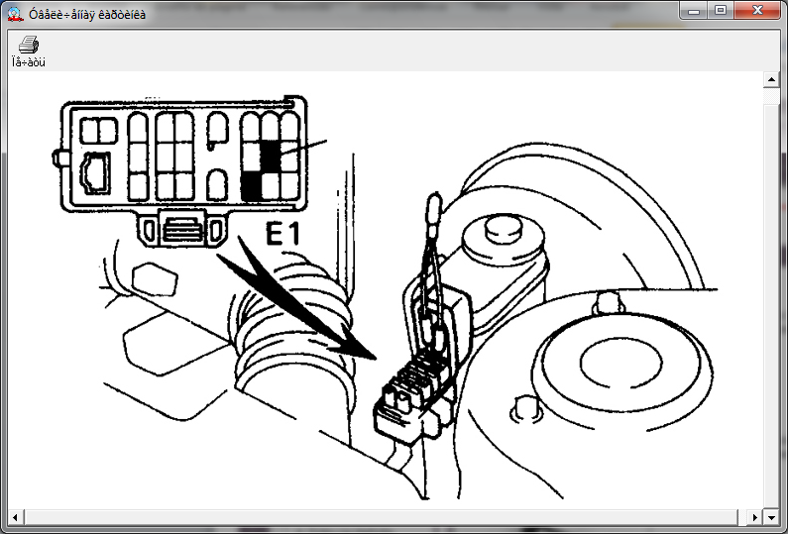
2. Localice el conector de diagnóstico (que se encuentra flecha) y cortocircuito E1 y conclusiones TE1.
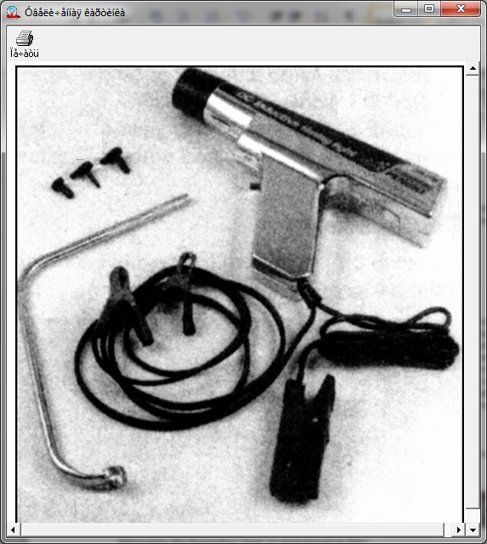
3. Con el contacto cortado enchufe estroboscópico, siguiendo las instrucciones fabricante del dispositivo (que se muestra en la foto establecer para la prueba y la instalación del momento ignición). Casi todas las luces estroboscópicas son alimentados por batería. Además, el cable de alto voltaje Primera cilindro de inducción usados ​​liquidación sensor de luz estroboscópica.
Instalación
ORDEN DE LA EJECUCIÓN
1. En la mayoría de los casos, se debe desconectar las mangueras de vacío y ahogarlos. Para siempre que para ello tapas moldeadas de diferentes diámetros.
2. Lámpara de flash, controlado por un impulso de corriente de avería eléctrica chispa primera cilindro. Dirigida haz de luz que emite una descarga de chispa en la primera vela cilindro. Cables de la lámpara se conecta de acuerdo con las instrucciones del fabricante.
3. En algunos vehículos, el acceso al tornillo de fijación del distribuidor es difícil, así que use una llave curvada similar a la mostrada en la imagen de arriba.
4. Encuentra las marcas de distribución en la portada y en la polea del cigüeñal.
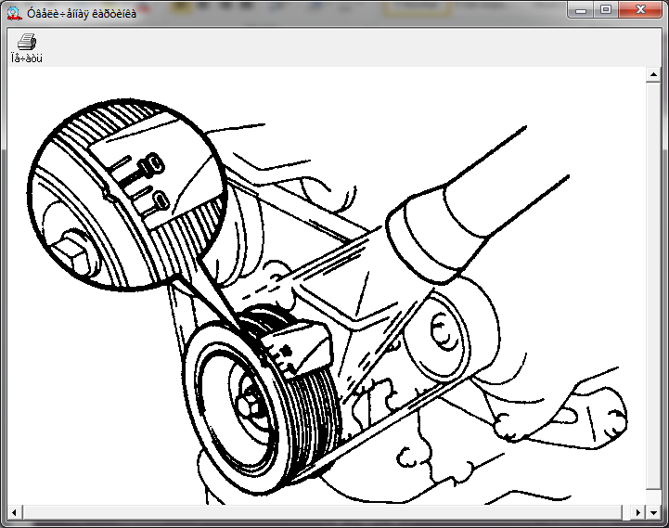
5. Arranque el motor y caliente temperatura de funcionamiento normal (parte superior manguera del radiador debe estar caliente).
Asegúrese de que la velocidad de ralentí El motor cumple con la norma (ver Subsección 5.1). Lámpara de luz directa parpadea en la escala en el momento del encendido cubierta frontal (Figura). Etiqueta en una polea cigüeñal debe coincidir con la etiqueta 10 grados antes del punto muerto superior en la escala. Si es necesario, Afloje el tornillo y la válvula gire lentamente el distribuidor de acuerdo con las marcas en la polea y en la escala.
Apriete el perno y la válvula volver a comprobar la fecha de instalación ignición.
6. Retire el puente de la toma de diagnóstico y asegurarse de que el ángulo de incidencia encendido esté correcto (véase la Sección 3.3.1).
7. Apague el motor y retire el kit de luz estroboscópica del motor.

3.3.8. Unidad de encendido electrónico reemplazo

Bloqueo de encendido electrónico externo de montaje
ORDEN DE LA EJECUCIÓN
1. Desconecte la batería del peso.
2. Desenchufe el conector del encendido electrónico.
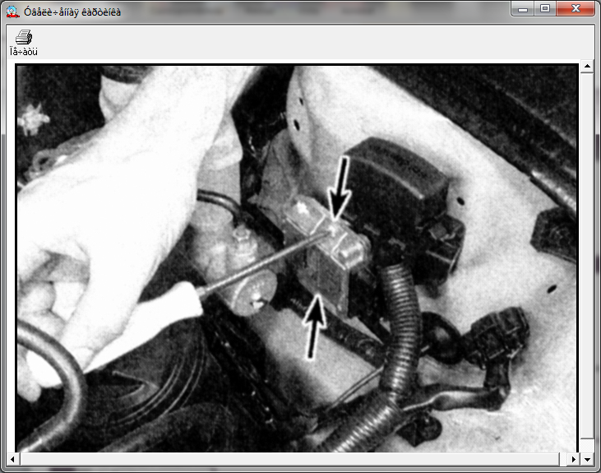
3. Quite los tornillos que fijan el soporte (indicado por las flechas), retire la unidad encendido electrónico y conjunto de soporte desde el compartimiento del motor.
4. Instalación de la unidad en el orden inverso.
Bloqueo de encendido electrónico integrado en DISTRIBUIDOR
ORDEN DE LA EJECUCIÓN
1. Desconecte la batería del peso.
2. Retire la bobina de encendido (véase la Sección 3.3.5).
3. Desenchufe el conector del encendido electrónico.
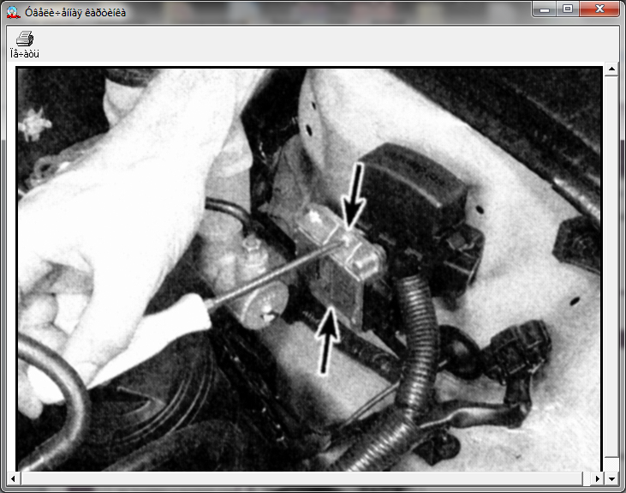
4. Afloje los tornillos (indicados flechas) módulo de encendido, retire la unidad del soporte del compartimiento del motor
4. Instalación de la unidad en el orden inverso.

3.3.9. Recogida de reluctancia variable
INFORMACIÓN GENERAL
Compruebe la inducción de resistencia distribuidor sensor
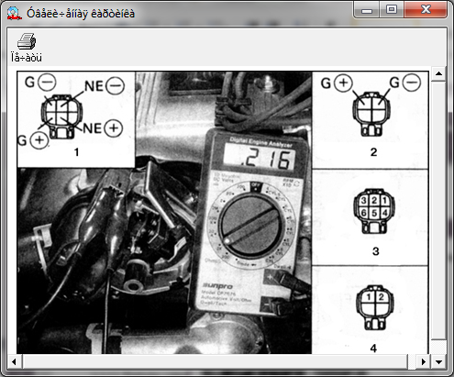
1. El pasador en los coches con una función de electrónica de potencia Ignition (Toyota y GEO, respectivamente)
2. La patilla del Vehículos con energía electrónica Encendido montaje externo (Toyota y GEO, respectivamente)
3. El pasador en los coches con una función de electrónica de potencia Ignition (Toyota y GEO, respectivamente)
4. La patilla del Vehículos con energía electrónica Encendido montaje externo (Toyota y GEO, respectivamente)
Comprobar
ORDEN DE LA EJECUCIÓN
1. Desenchufe el conector del distribuidor, y medir la resistencia entre conclusiones sensor de inducción (ver foto inducción prueba de resistencia Sensor distribuidor).
2. Compare los resultados con los valores especificados en la técnica " datos ". Si la resistencia medida difieren de los valores estándar, sustituir el sensor.

Comprobar la distancia entre el sensor y el rotor

ORDEN DE LA EJECUCIÓN
1. Desconecte la batería del peso.
2. Retire la válvula (véase la Sección 3.3.6).
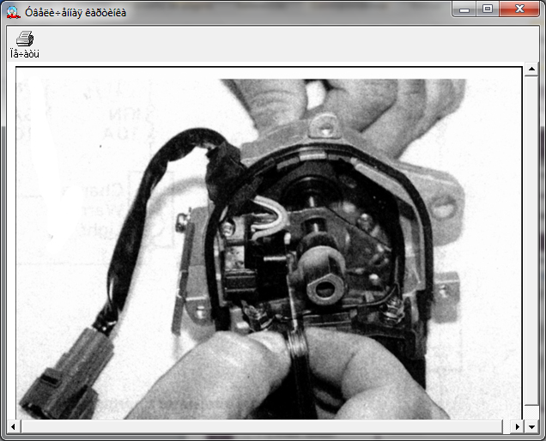
3. Sonda de latón, mida la distancia entre la
rotor y la proyección del sensor de inducción.
Comparar el resultado con el estándar. Si
brecha difiere de la norma, el
válvula de reemplazo como la brecha
ajuste no está sujeto. Excesivo
en contra de la norma es causada generalmente por
Worn distribuidor rodamientos.

Reemplazo

ORDEN DE LA EJECUCIÓN
1. Desconecte la batería del peso.
2. Retire la válvula (véase la Sección 3.3.6).
3. Retire la bobina de encendido (véase la Sección 3.3.5).

4. Afloje los tornillos de fijación
inducción sensor.

5. Retire la válvula de inducción
sensor.

6. Retire el condensador y reemplazarlo.
7. La instalación se realiza en orden inverso.

4. Los sistemas de refrigeración, calefacción

INFORMACIÓN GENERAL
El sistema de refrigeración del dispositivo
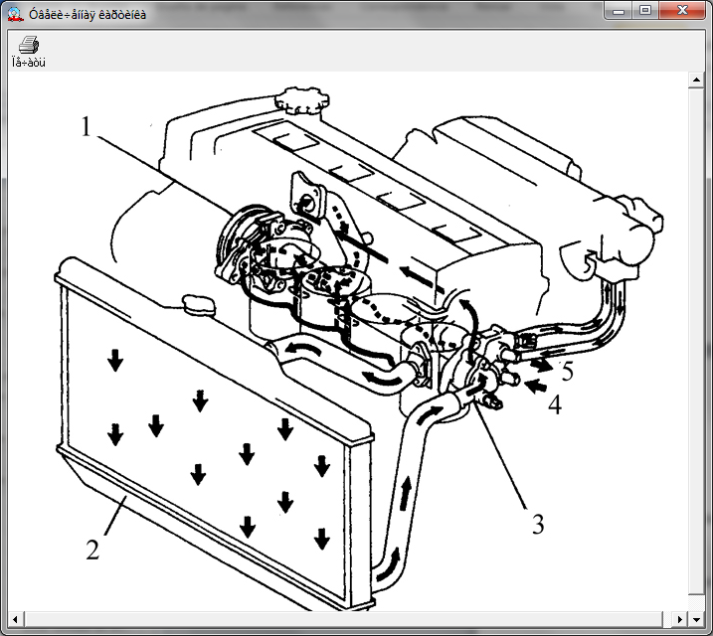
1. Bombear
2. Radiador
3. Conexión de entrada
4. Desde un calentador
5. Por calentador
Bloque calefactor, aire acondicionado y ventilador montado bajo el marco del panel frontal
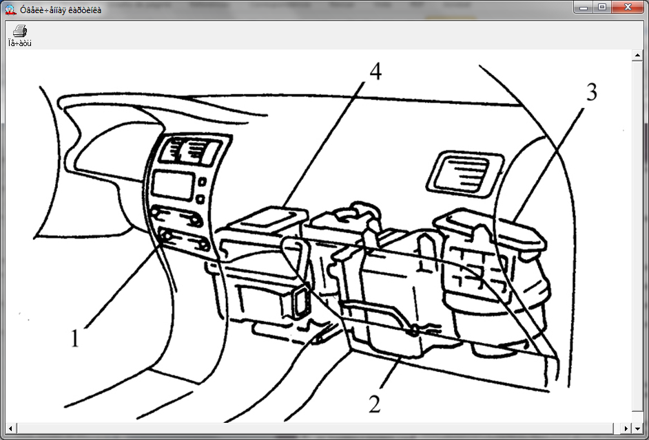
1. Panel para el aire acondicionado
2. Aire acondicionado
3. La unidad de ventilación
4. El bloque del calentador
Sistema de enfriamiento
El se instalan vehículos que se describen en esta guía Termostático forzada de refrigeración de alta presión del sistema (ver . Figura El sistema de refrigeración del dispositivo).
La circulación del fluido en el motor es proporcionado por una bomba centrífuga montado en frente del bloque de cilindros. El fluido fluye alrededor de los cilindros y se dirige a la parte trasera del motor. El fluido fluye en los canales moldeados de admisión y escape, en las cavidades alrededor de las bujías y guías de las válvulas de escape.
Termostato con una expansión (parafina) el fluido de trabajo está montado al lado de la transmisión y cerrado. Durante la pre-termostato está cerrado y cortes el flujo de fluido desde el radiador. Después de que el motor se calienta a operación normal el termostato se abre, mediante el cual el líquido entra en el del radiador, en el que se enfría el líquido y luego entra en el motor.
El sistema de enfriamiento está asociado con la atmósfera tapa del radiador en la que hay la válvula de retención. Este diseño proporciona mayor punto de ebullición eficiencia de enfriamiento líquido y líquido en el radiador. Si la presión en el sistema de enfriamiento supera la velocidad a la que dispara un control por resorte Tapa del radiador se encuentra bajo la presión de la válvula se levanta de la silla y el líquido fluye a través del tubo de derivación en adicional un depósito de expansión de un fluido de refrigeración. Después de enfriar, el exceso de líquido retorne al radiador.
Tanque por lo tanto mantiene el nivel de líquido en el sistema y al mismo tiempo es un depósito para recibir el líquido calentado.
El sistema de refrigeración de este tipo se denomina circuito cerrado, ya que el fluido que fluyea través del tapón de la válvula se almacena para su uso posterior.
Sistema de calefacción
El sistema incluye un ventilador y un radiador de calefacción, que se encuentra dentro de una misma vivienda bajo el lado derecho de la parte delantera del cuerpo, y la entrada de la manguera de salida de refrigerante fluido desde el sistema de refrigeración del motor y el panel de control calefacción / refrigeración de aire en la cabina, que se deriven en el panel frontal del cuerpo (Ver Fig. Bloque calefactor, aire acondicionado y ventilador montado bajo el ajuste del panel frontal). El refrigerante calentado de los flujos de motores a través de la matriz de calentador. Modo de calefacción está dado por la apertura de la válvula en haciendo que el cuerpo se comunica con el compartimiento de calentador. Cambiar panel de control permite el control del ventilador, que sopla del radiador, lo que resulta en aire caliente.
El sistema de aire acondicionado
El sistema de aire acondicionado se compone de un condensador montado en radiador, evaporador, instalado al lado del calentador de radiador, compresor, montado en el motor, la trampa de agua con una válvula de alivio de alta presión mangueras de presión y los conductos de conexión de todos los agregados.
El ventilador dirige el flujo de aire desde el radiador al interior del evaporador en el que es la pérdida de calor desde el aire al refrigerante. En el evaporador es más frío refrigerante hirviendo para formar un vapor de baja presión y extracción de calor como la eliminación de vapor de agua desde el radiador. El compresor circula el climatizada refrigerante, mientras que mantiene su evaporador de alta presión al condensador, donde enfriar el refrigerante en el evaporador y la espalda.

4.1. Datos técnicos
INFORMACIÓN GENERAL

Descifrando la tapa del radiador presión 0,6-0,85 kgf/cm2
Termostato respuesta 83 a 94 ° C.
Tipo de refrigerante en el sistema de aire acondicionado:
- En los coches hasta 1993 Release R -12
- En los autos después del lanzamiento 1994 R - 134a
Pares de apriete (en Nm)
Cubra termostato pernos:
- Para los motores 4E-FE 5
- Para los motores 4A-FE y 7A-FE 10
Los bulones de la atadura de la bomba de agua para el bloque de cilindros:
- Para los motores 4E-FE 17
- Para los motores 4A-FE y 7A-FE 13

4.2. Anticongelante
INFORMACIÓN GENERAL
Advertencia
Evitar el contacto con la piel o anticongelante con partes del cuerpo pintadas.
En caso de contacto con anticongelante en su piel o en los ojos, lávelos inmediatamente con El agua fría. El anticongelante es muy tóxico, lo que hace peligroso cuando se ingiere esófago. No deje anticongelante en un recipiente abierto o derramado en el suelo en forma de charcos. Los niños y los animales se sienten atraídos por el olor dulce del anticongelante puede beber o lamer. En cuanto a la disposición de anticongelante usado consulte autoridades competentes. En muchas comunidades existen puntos de recogida, donde hacerse cargo de la eliminación segura del líquido. No tire anticongelante el suelo o en el alcantarillado.
El refrigerante se vierte en el sistema consiste en una mezcla de agua y glicol de etileno y debe proporcionar un punto de congelación no superior a -25 ° C, dependiendo el clima local. Una mezcla de estos componentes también debe poseer propiedades de corrosión y mayor punto de ebullición.
Flushing y la sustitución del líquido en el sistema de refrigeración se debe hacer en no menos de cada 60.000 kilómetros o 1 cada 2 años (ver sección 2.8.4). Cambio del líquido de menos de 1 vez en 2 años conduce a fallo del sistema de refrigeración, la formación de óxido y las escamas. Si el agua local contiene una gran cantidad de sales minerales (un rigidez), la mezcla de anticongelante con agua destilada.
Antes de verter anticongelante, compruebe todas las conexiones de tensión, como anticongelante tiene una alta capacidad de flujo e incluso puede penetrar a través de las microperforaciones.
Generalmente no se requiere Rellenar anticongelante. Por lo tanto, si el nivel de líquido en sistema de refrigeración desciende constantemente, encontrar la causa y corrija.
La composición exacta de la mezcla depende de las condiciones climáticas locales. En la mezcla debe contener no menos de 50% de anticongelante, pero no más de 70% de agua. Antes de rellenar determinar el anticongelante necesaria su concentración en la tabla en el envase con anticongelante. La proporción de agua y anticongelante puede ser medido por un densímetro, el cual está disponible comercialmente. Vierta anticongelante, que cumple los requisitos del fabricante del vehículo.
Para determinar la composición del anticongelante vehículo, puede utilizar barata hidrómetro.

4.3. Termostato
INFORMACIÓN GENERAL
Advertencia
Para enfriar el motor desenroscar prohibida la tapa del radiador, retire el termostato y drenar el sistema de enfriamiento.
Comprobar
ORDEN DE LA EJECUCIÓN
1. Antes de concluir que la causa principal de la operación anormal Falla en el sistema de refrigeración es el termostato, revise el fluido (ver sección 2.3) y el sensor de temperatura del refrigerante (o LED).
2. Si el motor se caliente durante mucho tiempo (esto se puede determinar lentamente aumento de la temperatura para el puntero, o aire de calentamiento lento calentador), la causa más probable es una válvula de termostato que se pegue. En este Si reemplazar el termostato.
3. Si el motor se sobrecalienta, compruebe el calentamiento de la manguera superior del radiador. Si la manguera caliente, y el motor está caliente, el termostato se cierra, impidiendo el flujo del líquido del motor al radiador. Vuelva a colocar el termostato.

Advertencia
Prohibido circular sin termostato. Sin termostato se abre el circuito Sistemas de control de retroalimentación automática para reducir la toxicidad las emisiones de otrabrotannyh y el sistema de combustible, como resultado de su fracaso es posible.
4. Si la manguera de radiador está caliente, el termostato está abierto y se hace circular el fluido a través radiador. Otros controles a la sección "Buscar Solución de problemas "en el manual.
Sustitución
ORDEN DE LA EJECUCIÓN
1. Desconecte la batería de la masa.
2. Drenar el radiador.
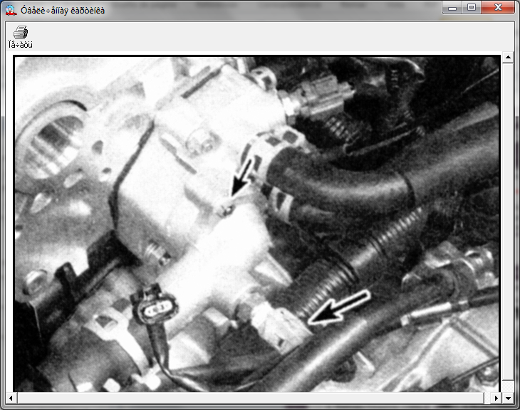
3. Desenchufe el conector del interruptor térmico Ventilador (flecha) en la tapa termostato, que se encuentra directamente debajo de la distribuidor, el lado izquierdo de la cabeza cilindros y retire las dos tuercas de la cubierta del termostato a la caja.
4. Retire el termostato de la vivienda. Tenga en cuenta que cuando se retira la cubierta derramado líquido refrigerante. Si la tapa del termostato no va a cambiar, la manguera del radiador de la tapa, no retire.
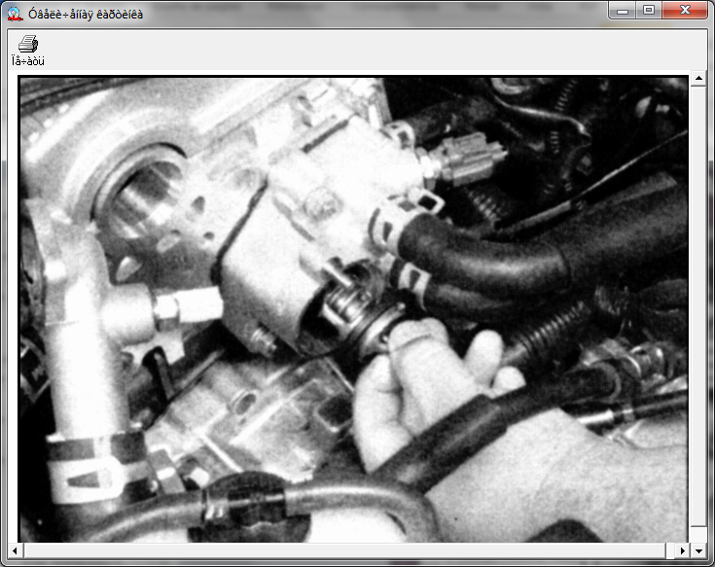
5. Retire el termostato, llamando la atención sobre su posición en la cubierta o recinto, Limpiar a fondo el sellado superficie. Termostato de primavera debe ser vuelta hacia la cabeza del cilindro.
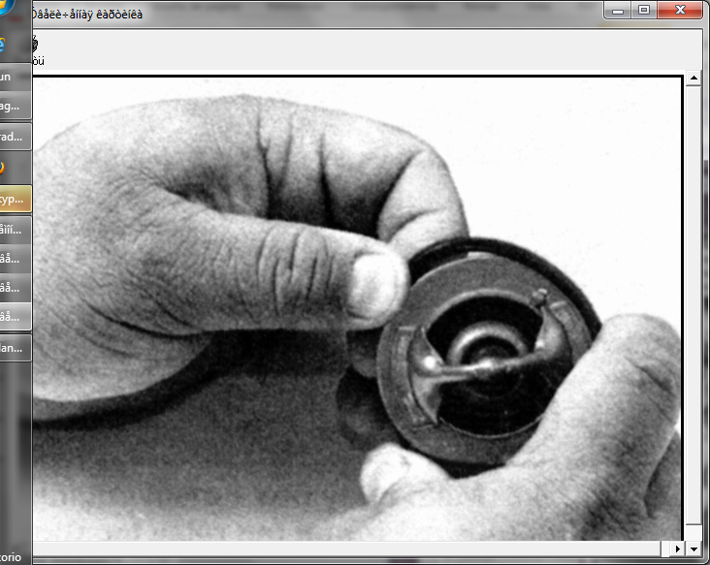
6. El termostato está sellado alrededor de la periferia en forma de junta. Reemplazar Termostato nueva junta. Verificar uniforme alrededor de la junta circuito.
7. En los motores 4A y 7A-FE-FE establecen el termostato y la tapa de manera que el pasador era hacia arriba. En los motores de 4E-FE orientar el termostato de modo que el pasador era combinado con la lengüeta de la cubierta, y luego vuelva a colocar la cubierta y el termostato.
8. Apretar las tuercas con el par especificado en la Sección 4.1. Instalar las partes restantes en el orden inverso.
9. Llene el sistema de refrigeración con líquido (véase la sección 2.8.4), ejecute el motor y comprobar que no haya fugas y el rendimiento del motor.

4.4. El interruptor de relé del ventilador y el ventilador
INFORMACIÓN GENERAL

Advertencia
No trabaje en las inmediaciones de las aspas del ventilador de evitar lesiones. El ventilador puede encenderse por sí mismo!
Ubicación del relé del motor principal, relé del acondicionador de aire y el relé ventilador en el bloque del relé principal.
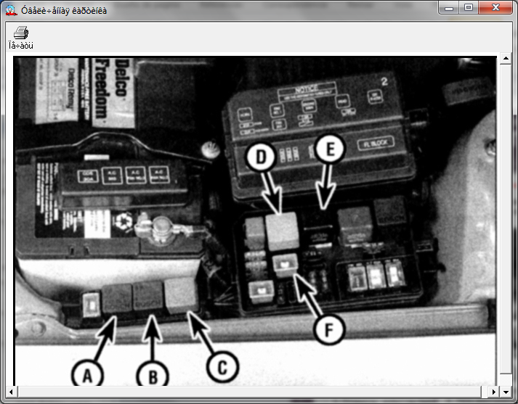
A. C relé
B. Relé del ventilador N3
C. N2 relé del ventilador
D. Relé del ventilador N1
E. El relé del motor principal
F. El ventilador del interruptor
Comprobar
ORDEN DE LA EJECUCIÓN

1. Si el ventilador no se apaga al el motor está frío, a continuación, desconecte el conector cables (flecha) de ventilador interruptor térmico y destornillar dos tuercas que aseguran la cubierta para el termostato vivienda (dada la tuerca superior). Ahora, cuando llave de encendido se gira a ON ventilador debe encenderse.
2. Si el ventilador no se enciende, compruebe el cableado entre el relé del ventilador Interruptor térmico y el propio motor.

3. El cortocircuito del interruptor térmico
(Flecha), atornillado en la tapa
termostato, comprobadas con un polímetro.
Desconecte el conector de cableado y enchufe
una de las sondas de un ohmímetro para el pasador del
el interruptor, y la otra sonda para conectarse a la
vivienda.
4. En el motor está frío (temperatura del líquido por debajo de 82 ° C) debe óhmetro
mostrar el circuito cerrado. En un motor caliente (temperatura del líquido por encima de 93 °
C) medidor debe mostrar un hueco.
5. Para determinar las razones del fracaso del motor (el ventilador no está funcionando en
el motor está caliente, o cuando el aire acondicionado) para comprobar los fusibles
o los fusibles (véase la sección 12.1).

6. A continuación, desconecte el conector de la
el motor del ventilador (que aparece
flecha) y la conexión del motor
directamente a la batería a través
cables del fusible. Si el ventilador
no gira, cambie
del motor.

Advertencia
No está permitido conectar prueba de clips lleva con los demás, o
tocar cualquier parte metálica del automóvil.

7. Si la prueba anterior, resulta que el motor se encuentre en funcionamiento,
relé defectuoso, fusible o el cableado. En este caso, compruebe
relé del ventilador y el relé del motor principal, guiada describen a continuación
método.
Prueba de relés
ORDEN DE LA EJECUCIÓN
1. Localiza la caja principal de conexiones, que se encuentra en el lado izquierdo del motor
compartimiento. En los vehículos equipados con aire acondicionado, una unidad
relé adicional, que se encuentra al lado de la batería (ver fig. Ubicación
el relé del motor principal, el acondicionador de aire de relé y el relé del ventilador en el relé principal
unidad).

2. Retire el relé del ventilador y N1 a través
ohmímetro para comprobar la continuidad entre los terminales,
siguiendo el dibujo. En los automóviles
establecer relé Nippondenso o Bosch,
pines numerados son diferentes.
Prueba de relé lleva a cabo en estricta
como se muestra.

3. Si el relé está bien, a continuación,
Retire el relé principal y revisar el motor
de acuerdo con el patrón. Entre los pares de
pines 3-5 y 2-4 metros deberán indicar
circuito cerrado. Entre los terminales 1 y 2
Circuito cerrado no debe ser. Si k
terminales 3 y 5, el voltaje de
batería, y luego entre las terminales 1 y 2 deberán
ser un circuito cerrado, y entre los terminales 2 y 4
- La brecha.
4. Si todos los relés controladas son operables, el vehículo debe ser
transmitir el diagnóstico al distribuidor o centro de servicio de un organismo especializado
taller. Independientemente realización de nuevas pruebas, no se recomienda
La complejidad y variedad de los circuitos utilizados en el vehículo.
Sustitución
ORDEN DE LA EJECUCIÓN
1. Desconecte la batería de la masa.

2. Desconecte el conector del motor
ventilador. AC ventilador
Situado en la parte delantera del radiador y se sujeta con
lado derecho con el plástico
casquillo de percusión (flecha). Flecha derecha
Ajuste el conector del ventilador.

3. En el lado izquierdo del ventilador del acondicionador de aire
asegurada por dos tornillos, uno de los pernos de
Capó Rack (flecha) y una
a continuación. El acceso al perno inferior
se proporciona a través de una abertura en el parachoques.

Advertencia
En los vehículos con aire acondicionado, dos ventiladores. Frente del radiador
un ventilador de N2, que se destina a una ulterior enfriamiento
al encender el aire acondicionado. El orden de las pruebas del ventilador y el relé es exactamente el
un ventilador y N1.

4. Vacíe un poco de líquido refrigerante para eliminar la manguera superior del radiador
(Consulte la Sección 2.6.6), y luego desconecte el tubo de desbordamiento en la parte superior de la
Radiador.

5. Quite los dos tornillos en la parte inferior,
a continuación, los dos pernos superiores (indicado por las flechas)
y retirar del conjunto de la cubierta del coche con
cubierta del ventilador levantado.

6. Mantenga las aspas del ventilador para,
Afloje la tuerca del impulsor y
Retire la arandela (si está disponible). Eliminar
impulsor del eje.

Advertencia
N2 Wentilator (en vehículos con aire acondicionado) está bloqueado
chaveta, la tuerca no se encuentra.

7. Quite los tornillos del ventilador a la
vivienda. Extraiga el ventilador de la caja.
8. El ventilador está instalado en el orden inverso.

5. De combustible, sistema de escape

6. Control de emisiones

7. Cajas de cambios

8. El enganche y los semiejes

9. El sistema de frenos

10. Suspensión y dirección
INFORMACIÓN GENERAL

Los elementos de la suspensión delantera
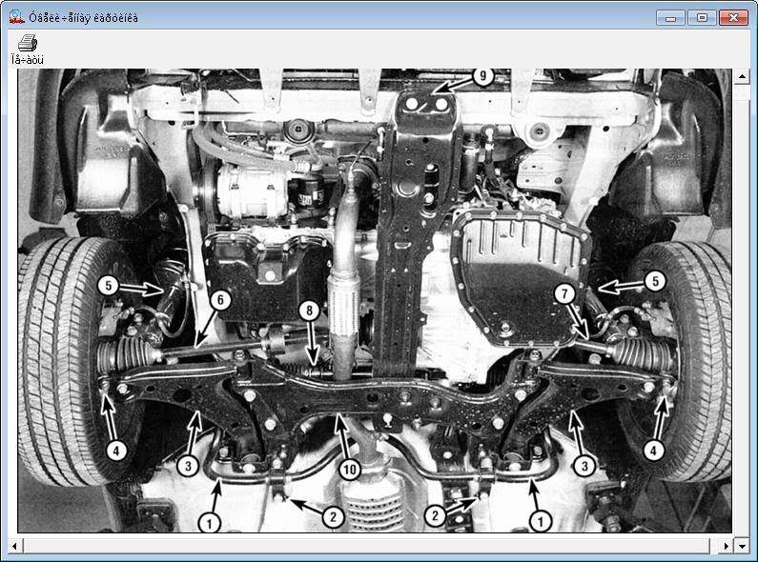
1. Barra estabilizadora
2. El casquillo estabilizador
3. Brazo de control
4. Rótula
5. Suspensión delantera con resorte
6. El eje de la derecha
7. El eje de la izquierda
8. Piñón del aparato de gobierno
9. Travesaño de montaje del motor
10. Suspensión travesaño

La suspensión delantera utiliza un frente MacPherson. Arriba de cada rack con un resorte suspensión está unido a un bastidor de soporte, que a su vez está unido a un cuerpo. Baje extremo delantero está unido a la articulación de dirección. El codillo está también unido al rótula instalado en el extremo exterior del brazo. Estabilizador barra antivuelco reduce los movimientos de la carrocería del vehículo.

Los elementos de la suspensión trasera
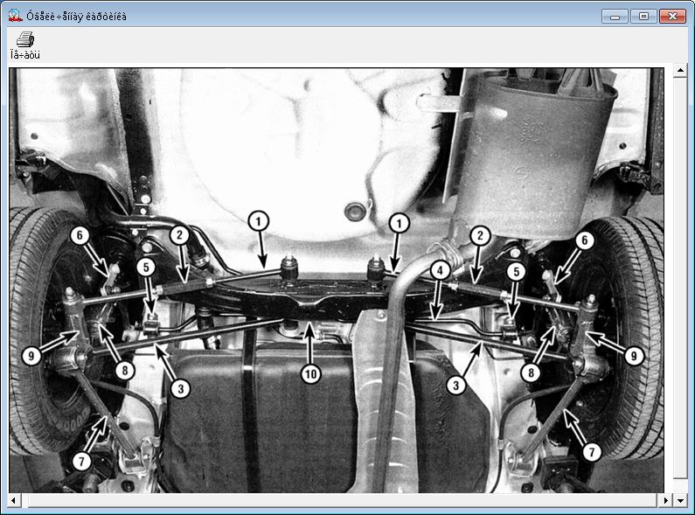

1. N2 transversales de empuje (parte trasera)
2. Longitud de varilla selector
3. Transversal N1 empuje (frontal)
4. Barra estabilizadora suspensión trasera
5. El casquillo estabilizador
6. Estabilizador de acoplamiento de varilla
7. Barra longitudinal
8. Suspensión delantera con resorte
9. Soporte de rueda trasera
10. Cross-viga de la suspensión trasera
La suspensión trasera también utiliza un bastidor con muelles. El extremo superior del bastidor montado a la carrocería del automóvil. El extremo inferior está unido al cubo soporte delantero. Soporte unido a la suspensión tyagam dos transversal y longitudinal que se fija la dirección es la suspensión varilla longitudinal, instalado entre el soporte buje y el cuerpo.
Aparato de gobierno de tipo bastidor instalado detrás del motor / caja transmisión sobre el cuerpo de la barrera y controla las barras de dirección, que están unidos a la articulación de dirección. Inner extremos de los tirantes están protegidos con goma cubiertas, que deben ser controladas periódicamente por ubicación segura por roturas o fugas de grasa.
El fortalecimiento de un sistema de dirección consta de una bomba accionada por una unidad motor de la banda e incluye las tuberías y mangueras. Nivel de fluido hidráulico en el depósito bomba debe ser revisado periódicamente (ver sección 2.5).
El volante gira el eje de una columna de dirección que controla el aparato de gobierno una junta universal. La holgura de control de la dirección puede ser causado por usado universales columna conjunta del eje de dirección, la dirección de desgaste de los engranajes, montaje de tirantes o aflojando los tornillos de montaje.

Las medidas cautelares

A menudo, cuando se trabaja con los elementos de suspensión y dirección, tiene rostro crispado que parecen imposibles de desenroscar.
Estos compuestos por debajo del coche están constantemente expuestos a la humedad, polvo, suciedad, etc y pueden oxidarse o se estanca y es muy difícil desenroscar. Con el fin de resolver este problema sin desgarro de los bordes de los pernos o tornillos (no dañar otros elementos) utilizar una gran cantidad de aceite con alto penetración de alimentación y espere unos minutos, lo que le permite correctamente remojo. Limpieza de los hilos visibles con un cepillo de alambre también por lo que es fácil desatornillar el perno o la tuerca. A veces, un martillo o un cincel golpe fuerte puede destruir HINDER conexión entre la tuerca y el perno, sin embargo, estar cuidado de no dañar las roscas. A veces es útil para calentar atascado la comunicación con un soplete, pero tenga cuidado cuando se trabaja con una llama abierta. Trate de tomar la llave con un mango largo o utilizar las secciones de tubería para ser puesto en la tecla, aumentando, por lo, El hombro. A veces, antes de que usted puede intentar aflojar apretar aún más tuerca o el tornillo, luego se puede salir fácilmente. Los pernos y tuercas que Fue muy difícil para desenroscar, reemplace.
Dado que la mayoría de las operaciones descritas en este capítulo requieren gato del coche y el trabajo debajo de la cabeza, tiene que comprar un par un buen apoyo. Para levantar el vehículo, se recomienda utilizar hidráulico jack. También se puede utilizar para apoyar algunos de los elementos y piezas del vehículo durante las operaciones.
Advertencia
No utilice el enchufe como Soporte técnico. Después de aflojar y quitar los tornillos o tuercas de las conexiones roscadas debe ser inspeccionado y, si es necesario, reemplazados. Apriete el tornillo conexión con el par de apriete deseado. No trate de cocinar y alinear cualquiera de los elementos de la suspensión o de la dirección. Reemplazar deformar o dañar los componentes con los nuevos.

10.10. Suspensión delantera (trasera)

INFORMACIÓN GENERAL
La posición correcta de apoyo en el montaje de la suspensión delantera trasera
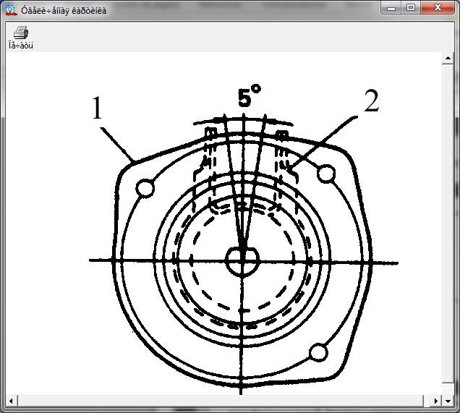
Establecer una base de soporte de modo que sea plana lado que mira hacia adelante, y montar a soporte de concentrador es un 5 ° desde el centro la distancia entre los orificios de apoyo.
1. Apoyo de un rack
2. De montaje en pared hub
Eliminación
ORDEN DE LA EJECUCIÓN
1. En los modelos con un único asiento trasero, quitar el respaldo del asiento trasero, y en modelos con diferentes respaldos de los asientos traseros, retire todo de nuevo, en los modelos con cuerpo, tales como Universal, retire la cubierta de la bandeja superior de montaje de la suspensión trasera (Cubierta de plástico / tapa en el lado del acabado, que está unido a uno atornillar) (véase la sección 11.18).
2. Retire las tuercas de fijación de la rueda trasera, levante la parte trasera del coche y colocarlo sobre soportes. Retire la rueda.
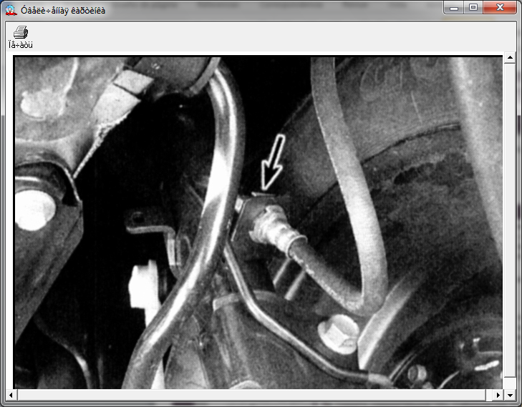
3. Retire el clip (flecha), retire freno de manguera de la abrazadera en la parte delantera suspensión trasera y tire del accesorio de la manguera a través del orificio en el soporte. Si el coche tiene ABS, Retire el cable del sensor de velocidad ruedas con suspensión delantera.
4. Retire la varilla de conexión barra estabilizadora del mostrador.
5. Coloque el gato debajo del eje del brazo.
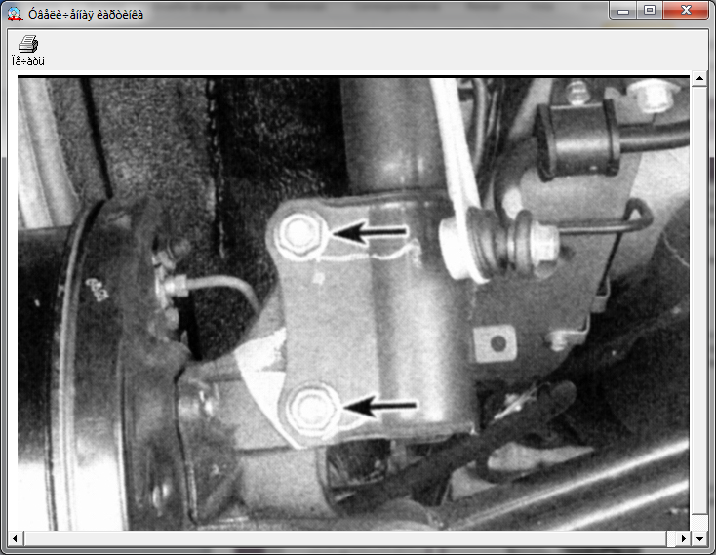
6. Afloje las tuercas (que se enumeran flechas) del soporte de eje al bastidor Suspensión y eliminar los pernos con un martillo y la barba.
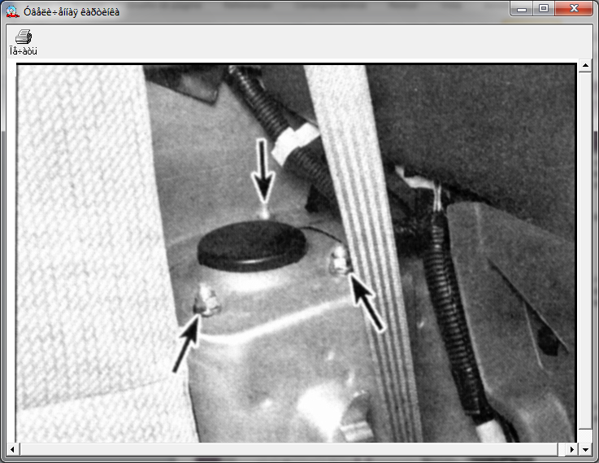
7. Retire los tres tornillos (indicados por las flechas) fijación soporte superior para el cuerpo.
8. Baje hub soporte junto con el gato y quite los dos tornillos soporte a la suspensión buje delantero.
9. Retire el bastidor.

Comprobar

ORDEN DE LA EJECUCIÓN
1. Al revisar las instrucciones de la suspensión delantera (véase la sección 10.3)
.
2. Si bastidor debe ser desmontada para sustituir los muelles y amortiguadores siga las instrucciones (véase la Sección 10.3).
3. Al realizar un montaje, asegúrese de que el soporte de un bastidor se ha instalado como se muestra (véase la fig. posición correcta de la ayuda en el soporte de montaje suspensión trasera).

Instalación

ORDEN DE LA EJECUCIÓN
1. Coloque la rejilla bajo el ala del coche y entrar en los pernos de montaje superiores en agujero cuerpo. Coloque las tuercas, pero no los apriete hasta el final.
2. Coloque el soporte en la bandeja del cubo, insertar y apretar los tornillos tuercas con el par requerido se muestra en la técnica características al principio de este capítulo.
3. Instale la biela para estabilizador colgador de la rejilla.
4. Instale el soporte del tubo de freno a la parrilla y asegúrelo con una recortar. Si el coche tiene ABS, instalar el cable del sensor Rueda de velocidad en el mostrador.
5. Instale la rueda y la tuerca. Baje el coche al suelo y zatyanitegayki par requerido se muestra en los datos técnicos de al principio de este capítulo.
6. Apriete los tres tornillos que fijan la suspensión delantera superior al par requerido torques especificados en los datos técnicos al comienzo de este capítulo.
7. Repetir para el segundo bastidor, comenzando con la eliminación (ver 2.).
8. Vuelva a colocar el respaldo del asiento trasero o en la espalda del asiento trasero o la vivienda superior de montaje en bastidor de suspensión trasera (ver sección 11.18).

10.19. El sistema de bomba de refuerzo de la dirección
INFORMACIÓN GENERAL
Montaje y conexionado de control de la bomba de la dirección hidráulica (en ejemplo de un modelo con un motor 4A-FE y FE-7A)
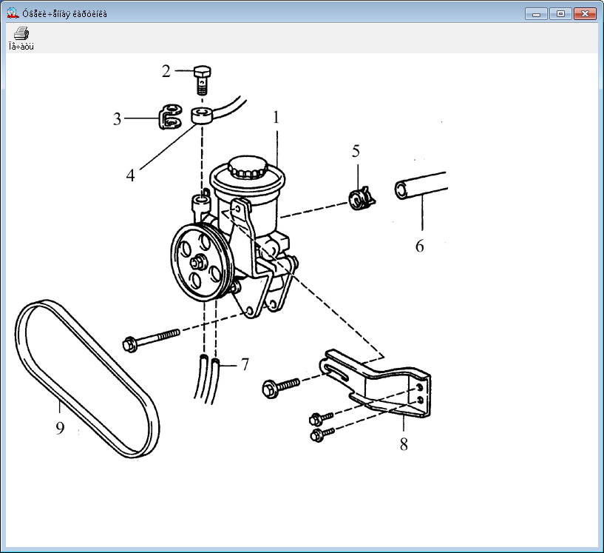
1. Bomba de paletas fortalecimiento del sistema Gobierno
2. Perno de conexión
3. Junta
4. De alta presión
5. Abrazadera
6. Línea de retorno
7. Mangueras de vacío
8. Ajuste de soporte
9. Cinturón

Eliminación

ORDEN DE LA EJECUCIÓN
1. Desconecte el cable negativo de la batería.

Advertencia
Si su coche ha stereoplayer sistema de codificación, comprobar si se conoce el código de activación antes de desconectar el reproductor batería.

2. Con una jeringa grande, desinfle hasta hidráulico líquido desde el depósito de la bomba. Coloque la bandeja de goteo debajo del coche para recoger fluido hidráulico que se derramó al desconectar hidráulico mangueras.
4E-FE motores
3. Afloje la abrazadera de la manguera y desconecte la línea de retorno de la bomba.
4. Desenrosque la tuerca de conexión de manguera de alta presión y desconecte
manguera de la bomba.
5. Desconectar la manguera de vacío de dos de la bomba.
6. Retire el pasador de la bisagra (arriba) y el perno de ajuste (parte inferior) y eliminar
correa de transmisión (véase la Sección 2.6.4). Retire los pernos de la bisagra y ajuste
a continuación, retire la bomba del vehículo.
Los motores 4A-FE y FE-7A

7. Afloje la abrazadera de la manguera (Set flecha izquierda) y desconectar la manguera de la línea de retorno dirección asistida bomba del sistema gestión. Quite el perno banjo (N Flecha derecha) conexiones hidráulicas tubo y desconecte la manguera la presión de la bomba.
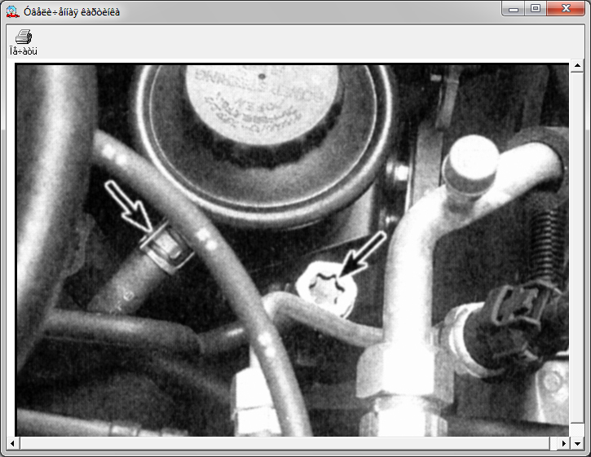
8. Retire y deseche las arandelas de estanqueidad de cobre. Deben ser reemplazados arandelas nuevas cuando instale la bomba.
9. Levante la parte delantera del coche y lo puso en apoyo.

10. Debajo del vehículo desconectar los dos tubo de vacío (flechas) a partir de dirección asistida bomba del sistema gestión. 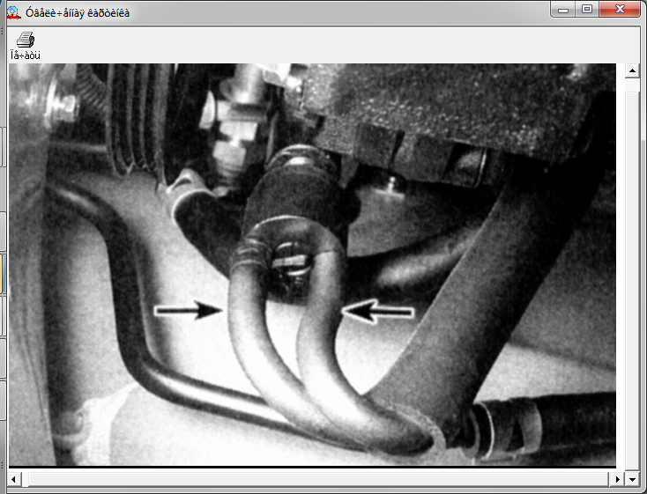
11. Retire el pasador de la bisagra (abajo) y el tornillo de ajuste (arriba) y retire correa de transmisión (véase la Sección 2.6.4).

12. Retire la bisagra, perno de ajuste (Indicado por una flecha hacia la izquierda) y dos tornillos en la parte derecha (Indicado por las flechas), luego retire la bomba coche.
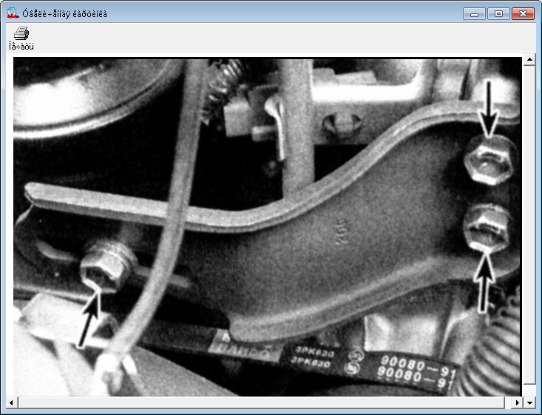
Instalación

ORDEN DE LA EJECUCIÓN
1. La instalación se realiza en orden inverso a la extracción. Apriete el perno banjo
conectar el tubo de alta presión para el par requerido (véase
Tabla. Pares de apriete). Ajustar la tensión de la unidad
cinturón a través de las instrucciones (véase la Sección 2.6.4).
2. Llenar el fluido hidráulico en el depósito de la bomba hasta el nivel deseado (véase
Subsección 2.5) y purgar el sistema de dirección de ganancia (ver sección
10,20).

11. cuerpo
INFORMACIÓN GENERAL
Un rasgo característico de modelos de automóviles, que se describen en este manual es la presencia de estructuras tales como "Unibodi", que utiliza la cubeta elemento de suelo cuerpo con elementos laterales delanteras y traseras longitudinales. Ellos sirven como partes de soporte del cuerpo, sistemas, suspensión delantera y trasera y otras componentes mecánicos. Algunas partes son especialmente vulnerables en caso de accidente.
Se puede desatornillar y reparado o sustituido. Estos incluyen molduras Cuerpo, parachoques, capó y tapa del maletero y todo el vidrio.
En este capítulo se ofrece información sobre los procedimientos generales sólo mantenimiento y reparación de la carrocería y la reparación de los paneles de la carrocería, que puede ser llevar a cabo ellos mismos.

11.1. Mantenimiento y reparación
INFORMACIÓN GENERAL
El estado en que el cuerpo de su coche, es muy importante debido a Esto depende en gran medida de su valor de reventa. Es mucho más difícil renovar cuerpo negligencia o daños de partes mecánicas.
Cavidades del cuerpo, como los pozos de las ruedas, el cuadro y el compartimento del motor también es importante no menos, a pesar del hecho de que no requieren la atención con frecuencia como el resto de la cuerpo.
Una vez al año o cada 20.000 millas, es útil para limpiar la bandeja del suelo con vapor. Todos los rastros de suciedad y la grasa se elimina, y luego esta área será comprobar si hay óxido, líneas de frenos dañados, desgastados cables eléctricos, cable dañado, y así sucesivamente. Al final de la obra componentes de la suspensión delantera debe ser lubricado.
Al mismo tiempo limpiar el compartimiento del motor y el motor con vapor o eliminación de la lubricación de la herramienta.
Se debe prestar especial atención a los pasos de rueda, ya que el sustrato puede cortezas y piedras y tierra, las ruedas tirados puede dañar la pintura y Dejar que el óxido de aparecer. Si encuentra moho, suavizar el dañado superficie al metal y aplicar una pintura antioxidante.
Cuerpo se deben lavar al menos una vez a la semana. Humedezca coche para ablandar la suciedad, y luego enjuague con una esponja suave y gran cantidad de agua y jabón. Si no lave la suciedad con cuidado, se puede borrar pintura.
Manchas de alquitrán o asfalto deben limpiarse con un paño humedecido con disolvente.
Por lo menos cada seis meses para pulir la carrocería y cromo.
Si utiliza un limpiador de las piezas de cromo para eliminar el óxido con partes cromadas, recuerde que el limpiador elimina también el honor de cromo a fin de utilizarlo con precaución.

11.2. vinilo ajuste
INFORMACIÓN GENERAL
Nunca limpie los limpiadores de vinilo acabado, jabón cáustico o limpiadores a base de queroseno. Jabón simple y agua funcionan igual grande, y un cepillo suave se puede quitar fácilmente la suciedad de larga data. Lave vinilo recortar la frecuencia que el resto del coche.
Después de la limpieza, el uso de equipos de alta calidad protector de caucho y vinilo para ayudar a prevenir la oxidación y craqueo. Protector herramienta también puede ser aplicado a los sellos de vidrio, línea de vacío y mangueras de goma, que a menudo fallan debido a los productos químicos destrucción, así como los neumáticos.

12. Electricidad
INFORMACIÓN GENERAL
El sistema eléctrico tiene una tensión de funcionamiento de 12 voltios y los usos Masa negativa. La energía para los faros y todos los demás elementos equipo eléctrico suministrado por la batería de plomo-ácido, el cual recargado por el generador.
En este capítulo se describe el funcionamiento y mantenimiento de los diferentes elementos equipo eléctrico, no del motor.
Debe tenerse en cuenta que cuando se trabaja con equipos eléctricos deben desconecte el cable negativo de la batería para evitar cortocircuitos circuito y / o fuego.
Advertencia
Si su vehículo tiene un sistema de codificación stereoplayer, compruebe ¿Conoces el código de activación antes de desconectar la batería del reproductor.
Detección de fallos en el sistema eléctrico
Un circuito eléctrico típico consiste de una eléctrica interruptores, relés, motores, fusibles quemados a través de puentes o interruptores de circuito y cables y conexiones, que conectan todos elementos juntos y conectarlos a la batería y la caja del vehículo. En orden que es más fácil de encontrar ningún fallo en el final de este capítulo, la el cableado eléctrico de los aparatos eléctricos.
Antes de iniciar el circuito de prueba defectuosa, primero estudiar el concepto este circuito con el fin de entender cuáles son los elementos que la componen. Fuente fallo se puede encontrar rápidamente si para determinar cuál de los elementos de este circuitos están funcionando normalmente. Si no varios elementos o cadenas, problema probablemente es un fusible quemado o un mal tierra, como a menudo solamente un fusible es responsable de varios circuitos.
Los problemas con el sistema eléctrico es causado generalmente por el simple causas, tales como óxidos o contactos no pueden valerse por soplado fusible quemado a través travesaño o relé defectuoso.
Compruebe visualmente el estado de todos los fusibles, cables (si es posible) y compuestos en el circuito afectado antes de comprobar otros elementos en la cadena.
Si tiene intención de utilizar instrumentos de prueba, utilice conceptos con el fin de determinar qué conexiones son necesarias prueba para la detección de fallos.
Dispositivos básicos necesarios para encontrar fallas en el circuito equipo eléctrico, son un voltímetro (o 12 voltios con bombilla cables), un dispositivo para comprobar la integridad de los circuitos, la batería cables de conexión, y deslizarse en el cable, preferiblemente con automática cambiar que se puede usar para conectarse a un circuito en paralelo.
Antes del inicio de la búsqueda de fallos con el uso de la prueba equipo, aprender conceptos con el fin de identificar las áreas de conexión.
Estrés comprobar
Comprobar la tensión debe realizarse si el circuito eléctrico está averiado.
Conecte una de las sondas de control de la luz a la terminal negativa batería o la carrocería del vehículo. Conectar la otra sonda a la conexión circuito a prueba, preferiblemente tan cerca como sea posible a la batería o fusionarse. Si el piloto se enciende, el voltaje está presente: este significa que parte de la cadena entre el compuesto y la batería está bien. Seguir adelante comprobar el resto de la cadena de la misma manera. Cuando encuentre el punto donde tensión no está presente, esto significa que la fuente de la falla se encuentra entre punto y el último punto donde la tensión está presente. La mayoría de los problemas causada por la mala conexión.

Advertencia
No se olvide que en algunos circuitos de voltaje está presente sólo si Gire la llave de contacto en una posición determinada.

Detección de cortocircuito
Una manera de encontrar el punto de cortocircuito es obtener el fusible y conecte una luz de prueba o un voltímetro terminales de conexión del fusible Cuando todos los demás elemento2s
Este circuito eléctrico apagado. La cadena no debe estar tensa.
Mueva el cable de lado a lado y ver la luz indicadora. Si
que se enciende, significa que en algún lugar de esta zona uno de los cables en cortocircuito, probablemente
el lugar donde el aislamiento se frota. La misma prueba se puede realizar en cualquier otro
elemento de la cadena, incluyendo el interruptor.
COMPROBACIÓN con toma de tierra
Comprobar la fiabilidad de la tierra con el fin de probar la fiabilidad
conexión de aparatos eléctricos en el vehículo. Desconectar
batería y conecte un cable probador probador de continuidad
en el vehículo. Conecte el otro cable al punto de conexión o de tierra
que está sujeta a verificación. Si la luz piloto se enciende, entonces se muelen en
orden.
Verificando la continuidad
Comprobar la integridad de la cadena es necesario con el fin de determinar si el circuito
brecha. Desconectar la energía de la cadena y comprobar la integridad de la cadena con
bombillas con conexiones de la fuente de alimentación. Conecte los cables a la bombilla
los extremos de la cadena (o el extremo positivo y el peso del vehículo), y si la prueba
bombilla se enciende, no hay rupturas en la cadena. Si la luz no se enciende, entonces, en algún lugar del
cadena tiene una brecha. Del mismo modo, se puede comprobar el interruptor de conexión
controlar bulbo a los terminales del interruptor. Después de encender el interruptor,
indicador luminoso debería encenderse.
Encontrar el circuito abierto
Circuito abierto visualmente encontrar puede ser difícil, ya
contactos de óxido o una mala conexión son a menudo difíciles de notar. A veces
simplemente mueva el cable de conexión o el cable en el cableado por
para solucionar este problema. Elementos no confiables
equipo eléctrico también es a menudo causada por óxidos o mala conexión.
Encontrar fallo en el sistema eléctrico es
una operación bastante simple, si entendemos que el trabajo de
equipo eléctrico se basa en el hecho de que la corriente fluye desde la batería a través de los alambres
conmutadores, relés, cortacircuitos, ya través de travesaño a los elementos
equipo eléctrico (iluminación, motores, etc) y en la masa de la cabina, donde se
realimentada en la batería. Cualquier fallo en el sistema
La interferencia eléctrica está dentro de la corriente de la batería o
batería.

12.1. Fusibles
INFORMACIÓN GENERAL

La caja de fusibles central de
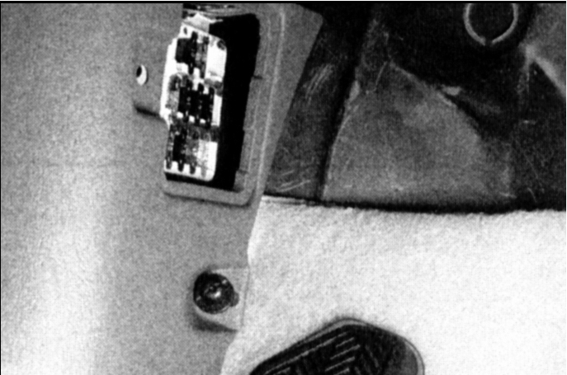

La caja de fusibles central de
situado en el lado de la
controlador en el panel de instrumentos y
Cubra la placa final.

Relé y fusible
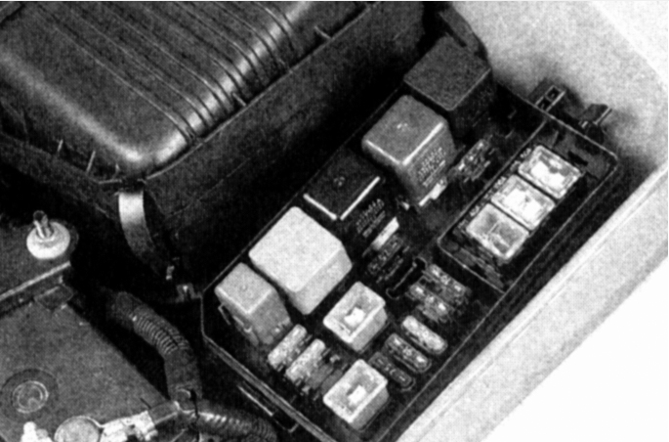

Caja de relés y fusibles se encuentra en la
el compartimiento del motor.

La ubicación de la caja de fusibles en los modelos con aire acondicionado
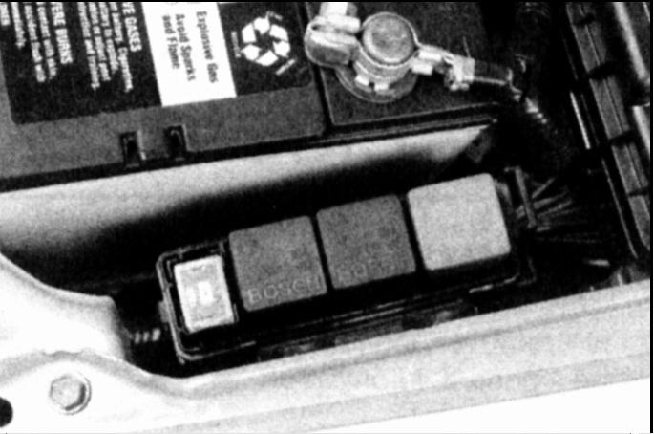

En los modelos con unidad de aire acondicionado
fusibles y relés situados cerca
batería.

Fusible - Tipo A
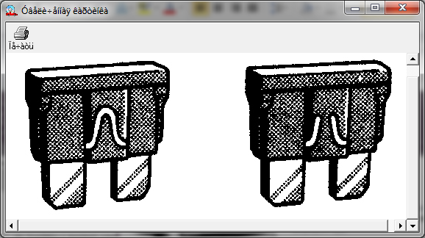

Izquierda - bueno

Derecho - soplado

Fusible - Tipo B
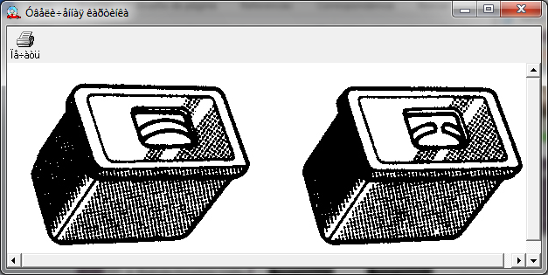

Izquierda - bueno

Derecho - soplado

Fusible - Tipo C
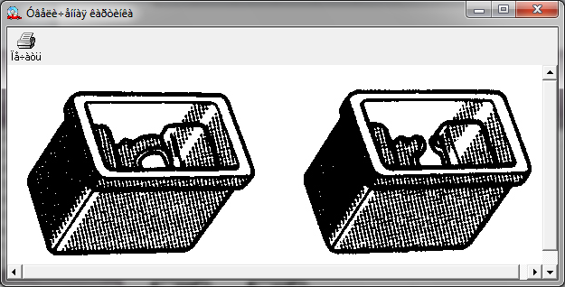

Izquierda - bueno

Derecho - soplado

Los circuitos eléctricos están protegidos por un conjunto de fusibles de coche, circuito
conmutadores y puentes quemados a través.

La caja de fusibles se encuentra debajo del panel de instrumentos, en el lado izquierdo o en el (a la derecha en
algunos modelos) de la pared, y, en el compartimiento del motor cerca de la batería (véase
La figura. Fusible central Relay caja y ubicación del fusible
bloque de fusibles en los modelos con aire acondicionado).

Cada uno de los fusible protege el circuito y un panel de fusibles
designación protegida por el fusible.
En la caja de fusibles que hay tres tipos de fusibles miniatura. Estos
Fusibles compactos con los contactos en forma de placas se puede quitar y
establecer los dedos.

Si cualquiera de los elementos de equipo eléctrico deja de funcionar, siempre, antes
, Compruebe el fusible.

Un fusible fundido se puede determinar fácilmente observando el acoplamiento
alambre a través de la caja de plástico transparente. Inspeccione el fusible
busca de daños (ver Fig. Fusible -. Tipo A, B, Tipo y fusibles
Fusible tipo C). Si desea comprobar si hay un fusible quemado
tipo A, si está quemado, entra en contacto con la placa que sobresale
fusionarse.
Cuando reemplace un fusible fundido, utilice siempre un fusible nuevo
la misma potencia que el antiguo. Fusibles varias capacidades físicas
intercambiables, pero debe utilizar sólo los fusibles necesarios
potencia. Sustitución del fusible con un mayor o menor capacidad no
recomendado. Diferentes circuitos eléctricos requieren protección diferente.

Fusible de la capacidad especificada en el fusible. Si el nuevo
fusible se funde inmediatamente, es necesario encontrar la causa de esto antes
instale un fusible nuevo. La causa más probable de burnout
Fuse es un cortocircuito causado por la rotura o
Depreciación de alambre.

12.2. A través de travesaño
INFORMACIÓN GENERAL
Algunos circuitos eléctricos están protegidos a través de travesaño.
Puentes se utilizan en circuitos que no están protegidas por la usual
fusibles, tales como sistema de cadena de ignición.
A través de travesaño utilizado en estos modelos, como en los fusibles
el sentido de que su condición también se puede observar visualmente.
Para volver a colocar a través de travesaño, desconecte el terminal negativo
batería. Retire el puente de las conexiones de los enchufes fundidos y reemplazar
una nueva. Siempre en primer lugar determinar la causa de la falla del puente viejo, antes de
instalar uno nuevo.

Advertencia
Si su vehículo tiene un sistema de codificación stereoplayer, compruebe
¿Conoces el código de activación antes de desconectar la batería del reproductor.

12.3. Interruptores automáticos
INFORMACIÓN GENERAL
Debido a que algunos modelos automáticos propios a la inversa
después de cerrar en el caso de una sobrecarga en el circuito, apagar con la
instante apagar el circuito, y luego regresar a las condiciones de trabajo. Si el interruptor automático
no vuelva atrás, inmediatamente revisar el circuito eléctrico. No se olvide
sin embargo, que algunos interruptores de circuito después de un viaje a
centrar la mano.
Después de la eliminación de la fuente de un fallo en el circuito, el interruptor se
normalmente.
Para devolver el interruptor para resetear automáticamente desconecta
cable negativo de la batería.
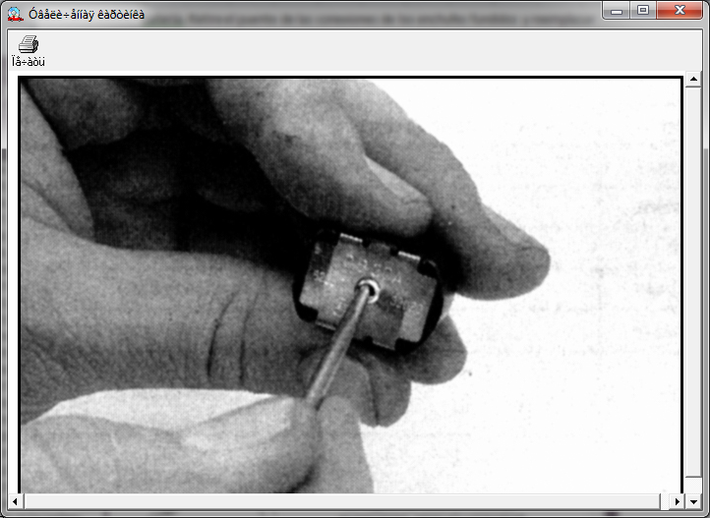
Retire el interruptor, inserte un delgado
aguja o algo así en un pequeño
abrir el interruptor y empuje
a fin de que haga clic en él.

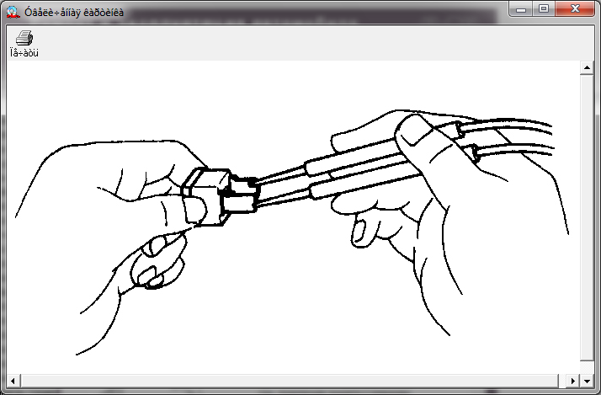
Después de que el automático
interruptor está activado, se recomienda
comprobar cómo se conduce la electricidad
actual mediante la conexión de un óhmetro a las terminales
cambiar antes de instalarlo.

Advertencia
Si su vehículo tiene un sistema de codificación stereoplayer, compruebe
¿Conoces el código de activación antes de desconectar la batería del reproductor.

12.4. relé
INFORMACIÓN GENERAL
Algunos de los componentes eléctricos en el vehículo utilizado para el relé de transferencia
señal eléctrica a cualquier parte de la cadena. Si el relé está fuera de servicio, esta
instalaciones eléctricas tampoco funcionará normalmente.
Varios relés están instalados en varios lugares en el vehículo.
Si se sospecha que un relé es defectuoso, puede ser retirado y dado a una
comprobar una mecánica. Relé defectuoso debe ser reemplazado.

12.5. Flasher peligro /Alarma
INFORMACIÓN GENERAL

Advertencia
Estos modelos cuentan con aire airbag. Airbag
La seguridad puede ser revelado (llenos de aire) en cualquier momento en que sea
conectado a la batería. Para que sea abierta accidentalmente (y no golpeó
lesión), gire la llave de encendido a la posición LOCK y saque el cable
el terminal negativo de la batería antes de trabajar en el airbag.
Después de desconectar la batería, espere al menos dos minutos antes de
funciona (el módulo de airbag tiene una unidad de condensador, que debería
completamente descargada). Para obtener más información, consulte
12.24.

Si su vehículo tiene un sistema de codificación stereoplayer, compruebe
¿Conoces el código de activación antes de desconectar la batería del reproductor.

Comprobar

ORDEN DE LA EJECUCIÓN
1. Flasher / alarma, un pequeño
elemento rectangular, situado en el centro de la caja de fusibles
utilizado para los indicadores intermitentes Bombillas de dirección.
2. Cuando el interruptor está funcionando correctamente, usted oirá un ruido bastante
cuando hace clic en su obra. Si las señales de giro no funcionan en un lado de
vehículo y el chopper no publicarlo haga clic, luego quemaron una
de los bulbos
3. Si las vueltas del interruptor no funcionan en ambos lados del coche,
obviamente, fusible, interruptor de circuito falla, roto
el interruptor de circuito o una mala conexión en alguna parte. Si la unidad de escaneado
fusibles, usted encontrará que los indicadores de fusible
vueltas para comprobar el circuito en corto a
instalar un fusible nuevo.

Reemplazo

ORDEN DE LA EJECUCIÓN
1. Para reemplazar el interruptor, simplemente sacarlo de la caja de fusibles.
2. Comprobar que el helicóptero nueva era del mismo modelo y tipo, así como
edad. Comparar antes de instalar un interruptor nuevo.
3. La instalación se realiza en orden inverso a la extracción.

12,6. Combinación interruptor
INFORMACIÓN GENERAL

Advertencia
En estos modelos disponen de una bolsa de aire, lo que puede
abrir (llenos de aire), cuando está conectado a la batería. Desconectar
cable negativo de la batería y espere al menos dos minutos antes de
Comience con una bolsa de aire.

Si su vehículo tiene un sistema de codificación stereoplayer, compruebe
¿Conoces el código de activación antes de desconectar la batería del reproductor.

El levantamiento y la instalación

ORDEN DE LA EJECUCIÓN
1. Desconecte el cable negativo de la batería.
2. Desconecte la bolsa de aire (véase la sección 12.24) y retire
volante de dirección (véase la sección 10.16).
3. Retire la cubierta de la columna (véase la Sección 11,22), y el panel inferior
trim (sección 11.23).
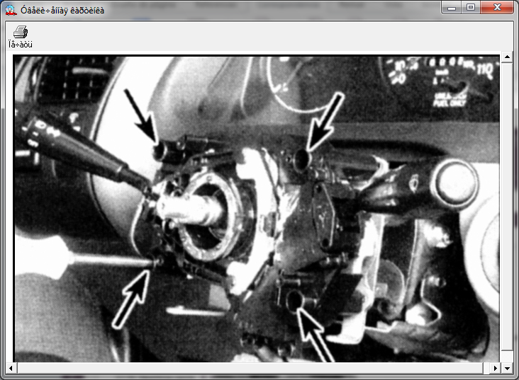
4. Afloje los tornillos (indicados
flechas) Interruptor de combinación.
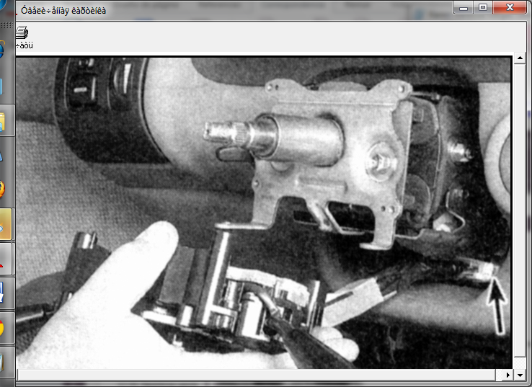
5. Camine a lo largo del arnés hasta
conexión de socket, retire los cables del
clips de montaje, si los hay,
luego retire el cambio de la dirección
altavoces y desconectar la conexión
(Indicada por la flecha).
6. La instalación se realiza en orden inverso a la extracción. Las instrucciones,
Ajuste el cable en espiral antes de instalar el volante de dirección (véase la sección
10,16).

